# Предмет изучения дисциплины «Основы дискретной математики»

***Дискретная математика*** представляет собой математический аппарат и технику, необходимую для проектирования и понимания вычислительных систем. Дискретная математика и логика лежат в основе любого современного изучения информатики. Слово «дискретный» означает «составленный из отдельных частей», а дискретная математика имеет дело с совокупностями объектов, называемых множествами, и определенными на них структурами. Элементы этих множеств как правило изолированы друг от друга и геометрически не связаны. Действительно, большинство интересующих нас множеств конечны или, по крайней мере, счётны.

Эта область математики привлекается для решения задачи на компьютере в терминах аппаратных средств и программного обеспечения с привлечением организации символов и манипуляции данными. Современный цифровой компьютер — по существу конечная дискретная система. Понимания того, как такая машина работает, можно достигнуть, если представить машину как дискретную математическую систему.

# Математическое моделирование. Алгоритмы. Псевдокоды.

***Математическое моделирование*** — это процесс, использующий математический аппарат для решения реальных задач с требуемой точностью.

Процесс математического моделирования на диаграмме можно представить так.

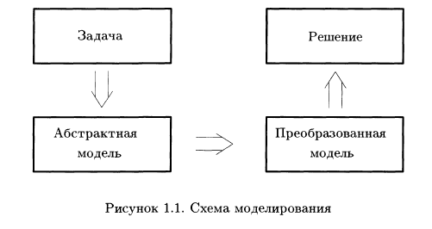

***Алгоритм*** – это последовательность однозначных команд, выполнение которых дает решение поставленной задачи за конечное время.

Алгоритм Прима (пример):

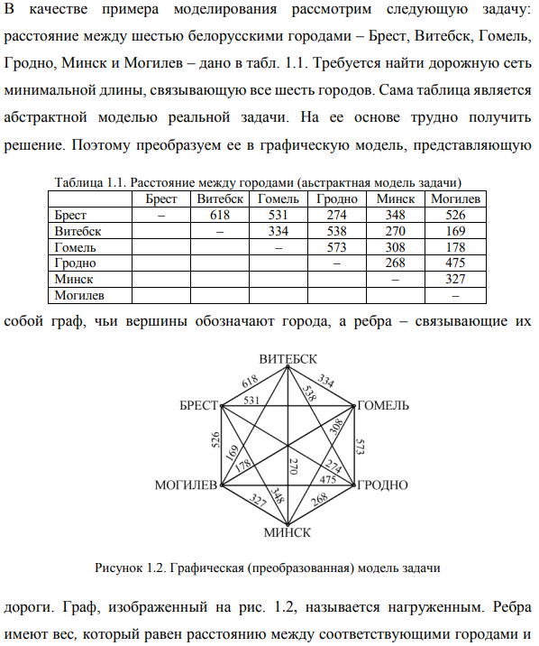

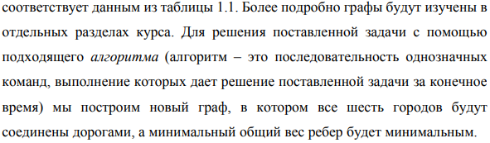

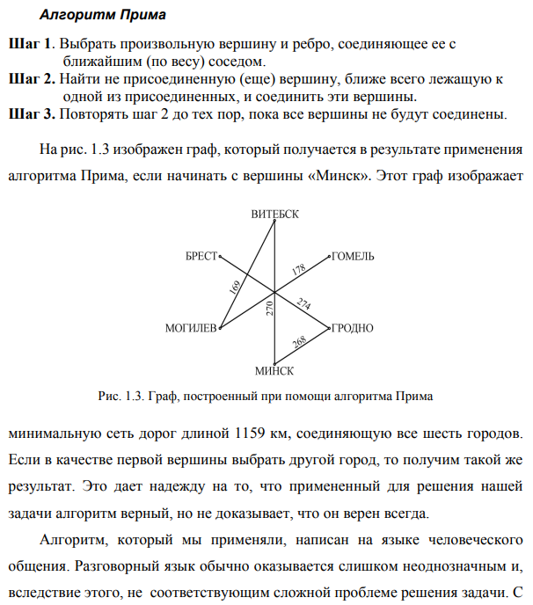

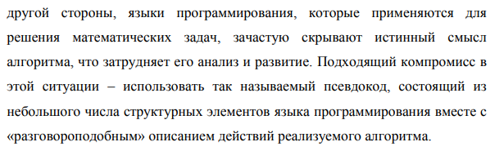

***Эффективность алгоритма*** – определяется скоростью вычислений и размером используемой памяти.

***Псевдокод*** - набор структурных элементов языка, подходящий для выражения алгоритма в однозначных терминах

Элементами алгоритмического языка являются операторы, которые можно разбить на две категории: операторы присваивания и операторы управления. Оператор присваивания приписывает переменным определенные величины и имеет такую общую форму:

имя переменной := выражение

begin

Input A and B;

Sum := A + B

End

**Оператор управления** определяет порядок, в котором должны выполняться шаги алгоритма. Операторы управления бывают трех типов:

— составные операторы;

— условные операторы;

— операторы цикла.

**Составные операторы** представляют собой список операторов, которые должны выполняться как отдельная команда в том порядке, в котором они записаны. Составные операторы имеют следующий вид:

begin

оператор 1;

оператор 2;

…

оператор n

end

**Условные операторы** позволяют делать выбор между двумя альтернативными ситуациями. Они записываются в виде if-then или if-then- else. В псевдокоде условные операторы изображают так:

begin

if условие then оператор 1

else оператор 2

end

**Оператор цикла** или просто цикл может иметь одну из трех форм записи:

1. for X := A to Z do оператор;

2. while выражение do оператор;

3. repeat

оператор 1;

оператор 2;

…

*оператор n;*

*until условие*

# Высказывания и логика. Логические операторы. Предикаты. Кванторы.

***Логика*** – набор правил для получения обоснованных выводов.

***Высказыванием*** называется утверждение, принимающее значения *истина* или *ложь.*

***Отрицание Р*** – высказывание вида «не Р», чьё истинностное знач. строго противоположно значению Р.

***Конъюнкция (логическое умножение) P и Q*** – составное высказывание вида (P и Q), которое истинно, только если истинны обе составные части.

***Дизъюнкция (логическое сложение) P и Q*** – составное высказывание вида (P или Q), которое истинно, если хоть одна из составных частей имеет истинное значение.

***Импликация (условное высказывание) – P=>Q*** ''из Р следует Q’’ (ложно только из истины в ложь)

Два составных высказывания называются ***логически эквивалентными***, если они построены разными путями из одних и тех же простых высказываний и могут принимать одинаковые значения истинности на любом возможном наборе значений истинности своих составных частей.

***Предикатом***называется утверждение, содержащее переменные, принимающее значение истина или ложь в зависимости от значений переменных.

Например, выражение «х – целое число, удовлетворяющее соотношению х= х^2» является предикатом, поскольку оно истинно при х=0 или х=1 и ложно в любом другом случае.

***Кванторы*** – (логические) операторы, которые превращают предикаты в ложные/истинные высказывания: ꓯ – «для всех» ꓱ – «существует»

Пр.: P(x) – предикат: «х – целое, x^2 = 16»

ꓱ x: P(x) - «существует хоть один х, что P(x) истина»

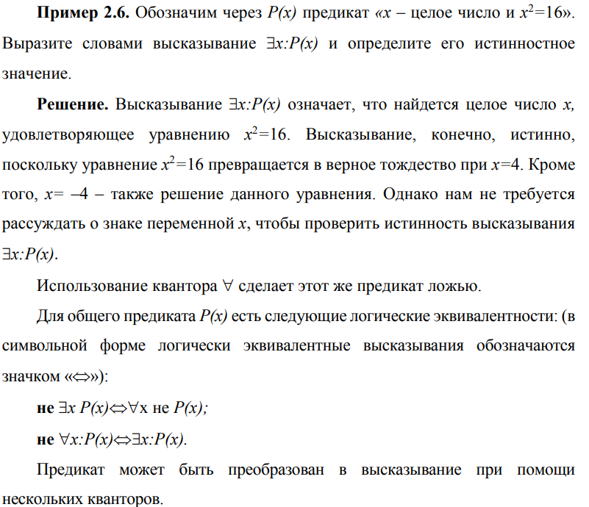

# Методы доказательств. Метод математической индукции.

Необходимость доказательства возникает, когда нам нужно установить истинность высказывания вида (*Р => Q).*

***1. Прямое рассуждение.***Предполагаем, что высказывание *Р* истинно и показываем справедливость *Q.* Такой способ доказательства исключает ситуацию, когда *Р* истинно, а Q — ложно, поскольку именно в этом и только в этом случае импликация *(Р => Q)* принимает ложное значение.

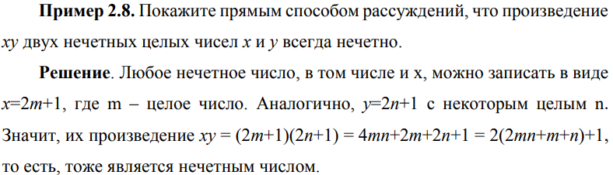

***2. Обратное рассуждение****.* Предполагаем, что высказывание *Q* ложно и показываем ошибочность *Р.* То есть, фактически, прямымспособом проверяем истинность импликации ((**не** *Q) =>* **(не** Р)),что логически эквивалентно истинности исходногоутверждения *(Р => Q).*

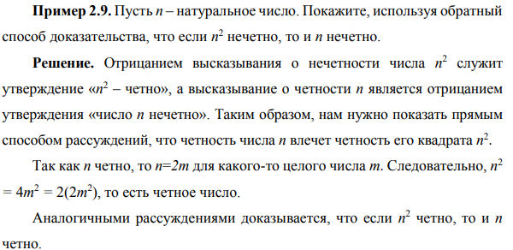

***3. Метод «от противного».***Предположив, что высказывание *Р* истинно, а *Q* ложно, используя аргументированное рассуждение, получаемпротиворечие. Этот способ опять-таки основан на том, чтоимпликация *(Р => Q)* принимает ложное значение только тогда, когда *Р* истинно, а *Q* ложно.

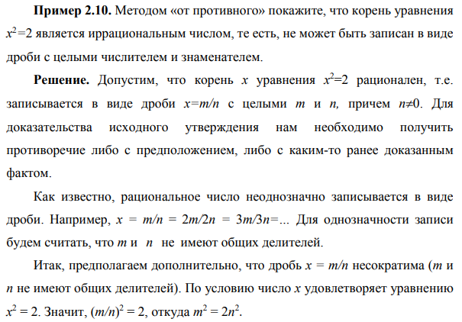

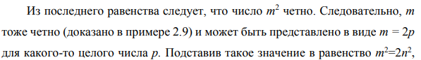

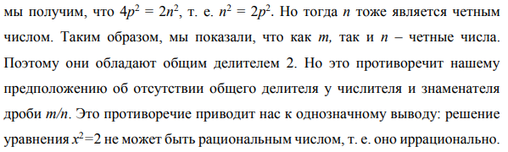

***Математическая индукция*** -еще один мощный и широко используемый метод доказательств.Полезна при доказательстве высказывания, истинного *для* всех натуральных чисел.

***Принцип математической индукции*** — это следующая теорема:

Пусть Р(n) — предикат, определенный для всех натуральных n.

Предположим, что

1. Р(1) истинно и

2. ꓯ k≥1 импликация (Р(к) => Р(к + 1)) верна.

Тогда Р(n) истинно при любом натуральном значении п.

*Пример 2.11. Найти сумму первых n натуральных чисел.*

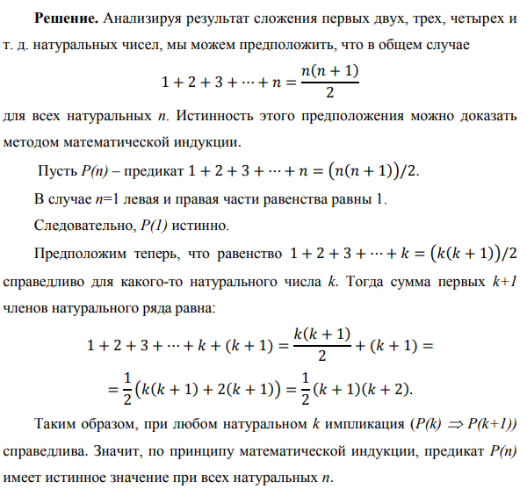

# Проверка алгоритмов.

Чтобы доказать корректность алгоритма, нам нужно проверить все изменения переменных, в нем используемых *до*, *в течение* и *после* работы алгоритма. Эти изменения и условия можно рассматривать как небольшие утверждения или предикаты.

Пусть Р — предикат, истинный для входных данных алгоритма A, и Q — предикат, описывающий условия, которым должны удовлетворять выходные данные. Высказывание {Р} А {Q} означает, что «если работа алгоритма А начинается с истинного значения предиката Р, то она закончится при истинном значении Q». Предикат Р называется *входным* *условием* или *предусловием*, а Q — *выходным* *условием* или *постусловием*. Высказывание {P}A{Q} само является предикатом. Поэтому доказательство корректности алгоритма А равносильно доказательству истинности {Р} А {Q}. Для простых алгоритмов это делается достаточно прямолинейно.

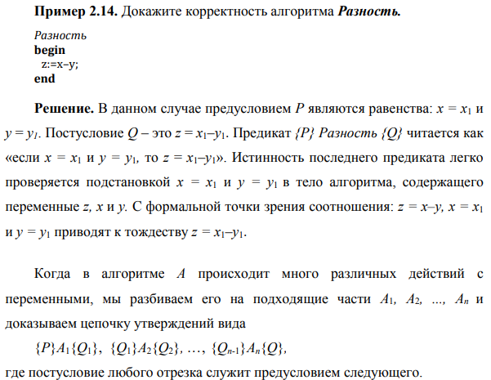

Когда в алгоритме А происходит много различных действий с переменными, мы разбиваем его на подходящие части А1, A2, ..., Ап и доказываем цепочку утверждений вида {P}A1{Q1}, {Q1}A2{Q2}, ..., {Qn-1}An{Q},

где постусловие любого отрезка служит предусловием следующего.

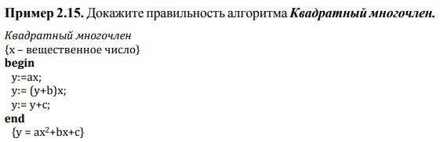

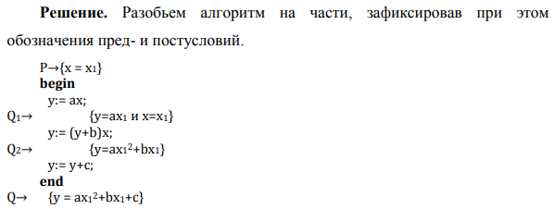

Алгоритм с условными высказываниями тоже должен быть доказан. Когда в алгоритме появляется условный оператор if... then, во входных и выходных условиях должны быть отражены альтернативные пути через весь алгоритм. Более точно: предположим, что условное составное высказывание

if условие then

высказывание 1;

else

высказывание 2;

вводит предусловие Р, а на выходе дает условие Q. Тогда следует доказать истинность обоих предикатов:

Р и условие} высказывание 1 {Q}

и

{Р и не условие} высказывание 2 {Q}.

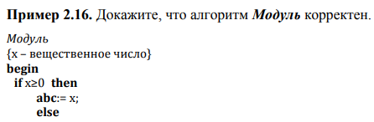

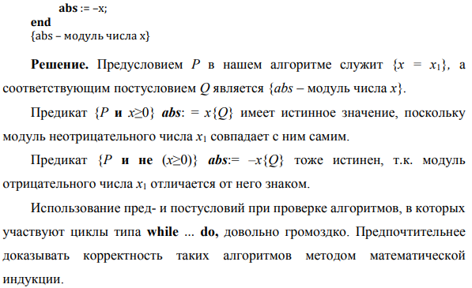

# Множества. Свойства множеств. Операции над множествами. Декартово произведение множеств.

***Множество***— это совокупность объектов, называемых *элементами* множества.

Символом ∅ обозначается пустое множество, а U — универсальное.

N = {1, 2, 3, ...} — множество натуральных чисел.

Z *=* {0, ±1, ±2, ±3, ...} — множество целых чисел.

Q = { $\frac{p}{q}$: р, *q* целые, *q ≠ 0}* — множество рациональных чисел.

*R =* {все десятичные дроби} — множество вещественных чисел.

***Подмножеством*** множества *S* называется множество А, все элементы которого принадлежат *S.* Этот факт обозначается так: *А ⸦ S.*

Два множества называются ***равными*** тогда и только тогда, когда каждое из них является подмножеством другого.

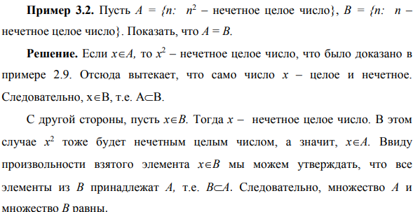

***Объединением*** множеств *А и В* называется множество:

*АU В = {х: x* ϵ*А* **или** *х* ϵ*В}.*

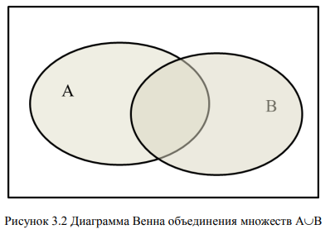

***Пересечением*** множеств *А и В* называется множество

*А∩В = {х: x* ϵ*А* ***и*** *х* ϵ*В }.*

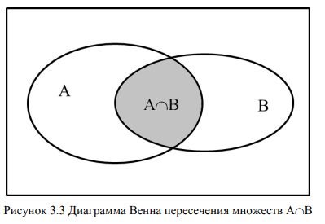

**Разность** множества *В до А* называется множество

*А\В = {х: x $∈$* *А* ***и*** *х* ∉ *В }.*

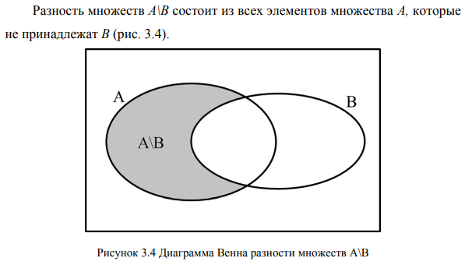

***Дополнением*** множества *А* (до универсального множества *U)* называется множество

*А̅ = {х: x $∉$ А)}*

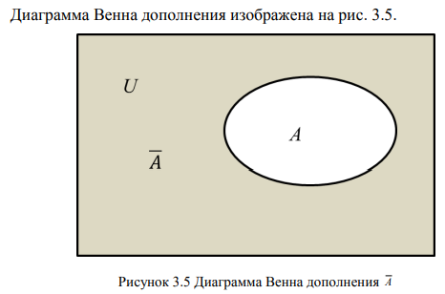

***Симметрической разностью*** двух множеств *А и В* называется множество

*А* Δ *В = {х : (x* ϵ*А* ***и*** *х* ∉*В)* **или** *{ х* ϵ*В* ***и*** *х* ∉ *А)}*

𝐴∆𝐵 = (𝐴 ∩ **НЕ** 𝐵) ∪ (𝐵 ∩ **НЕ** 𝐴).

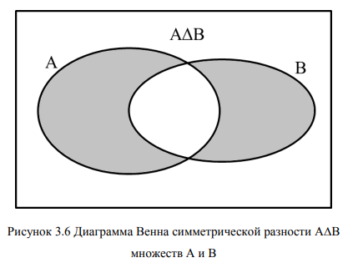

**Декартово (прямое) произведение** А×В – мн-во всех упор. пар

А×В={(а,b):а $∈$ А и b $∈$ В}.

R×R или R2 – декартова плоскость

В качестве примера рассмотрим прямое произведение множества R вещественных чисел на само себя. Множество R×R, или R2, как его часто обозначают, состоит из всех упорядоченных пар вещественных чисел (х, у). Их можно представлять как координаты точек на плоскости. Множество R2 называется декартовой плоскостью, которая изображена на рис. 3.9.

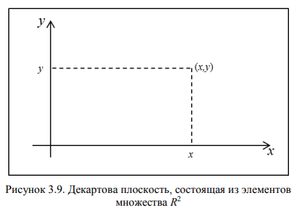

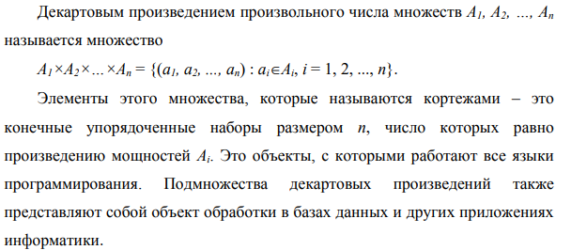

# Характеристические векторы множеств.

***Битовой строкой*** (длины *п)* называется элемент множества Bn, где *В =* {0, 1}.

Покажем, как строка бит применяется *для* моделирования операций на конечных множествах. Пусть *S —* {S1, S2, …, *Sn},* причем элементы множества мы пометили числовыми индексами исключительно для удобства ссылок. Если А ⸦ 5, мы поставим ему в соответствие n-битную строку (b1, b2, …, bn), где *bi =* 1, если *Si* ⸦ *А и bi = О в* противном случае.

Такая строка бит называется ***характеристическим вектором*** подмножества *А.* Теперь мы можем имитировать операции на множествах логическими операциями, применяемыми к соответствующим характеристическим векторам, условившись считать 1 за И, а 0 за Л.

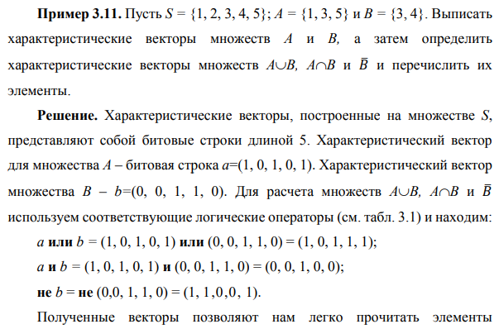



# Алгебра множеств.

|  |  |
| --- | --- |
| Операции над мн-вами | Лог. оп-ции |
| $$- \\ ∪ \\ ∩ \\ ⊂$$ | не или и $$⇒$$ |

**Законы алгебры мн-в:**

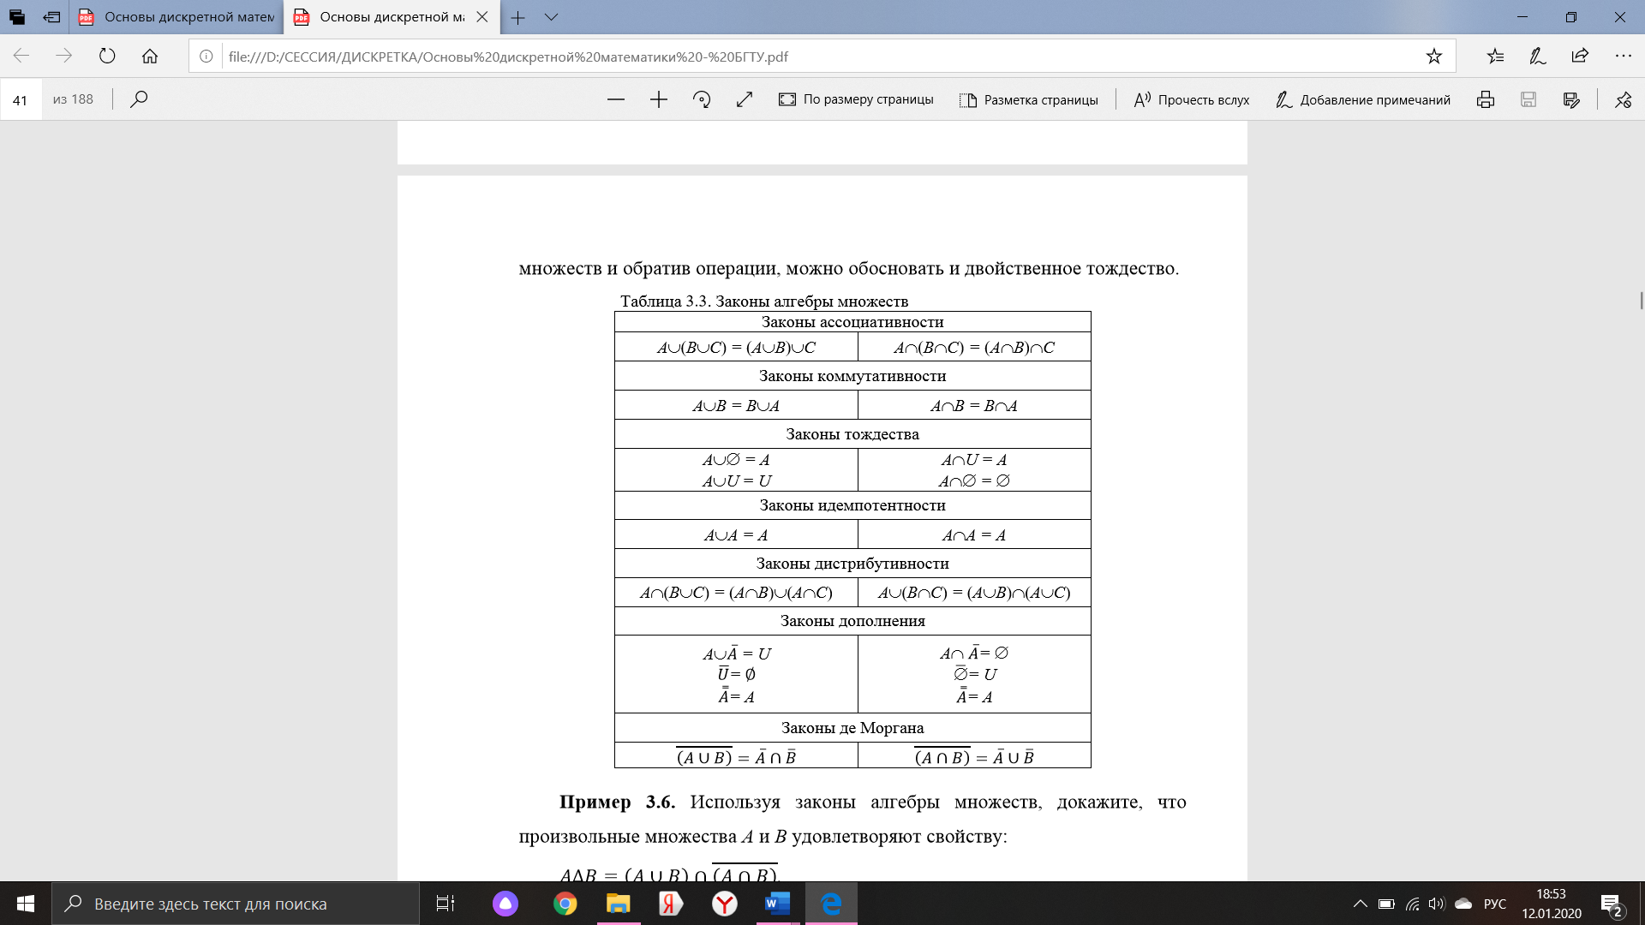

# Тождества множеств. Уравнения на множествах.

Пусть задано равенство двух множеств, определенных формулами, которое устанавливает отношения между входящими в формулы множествами. Решение уравнения сводится к выяснению этих отношений в терминах взаимного включения множеств (их взаимного расположения). Решение основано на соотношениях типа:

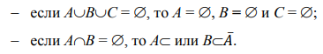

Если уравнение записано в виде A=B, где оба множества не пустые, то

его нужно привести к виду, когда справа будет  Учитывая, что

симметрическая разность равных множеств есть пустое множество, то

уравнение вида A=B можно заменить на уравнение 

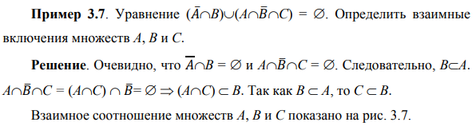

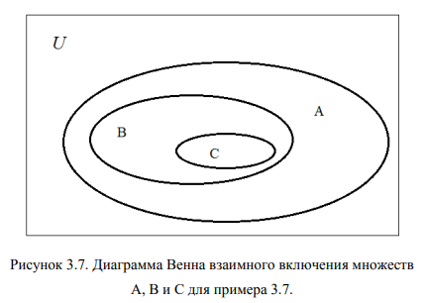

# Мощность множества. Формула включений и исключений.

***Мощностью***конечного множества *S* называется число его элементов. Она обозначается символом |S|.

Используя **формулу включения и исключения** можем вычислить мощность объединения 2 множеств:

|A или B| = | A | + | B | - | A и B |

|A $∪$ B| = |A| +|B| – |A $∩$ B|.

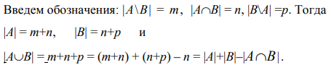

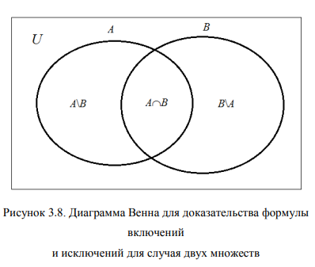

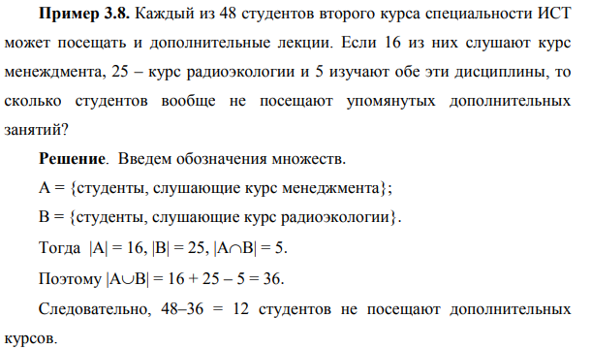

# Основы баз знаний. Правила вывода.

***Базы знаний*** *–* сочетание баз данных в которых содержатся факты и ***правила вывода***.

***Экспертная система***создается с целью подменить собой специалистов в данной области. Это достигается накоплением ***базы знаний*** известных фактов вместе с определением набора ***правил вывода****.* Вследствие чего ответы на запросы системы могут быть выведены логическим путем из базы знаний.

Чтобы система с БЗ могла решать сложные задачи, вводят **правила вывода**. Они определяют новый предикат в тех терминах, которые присутствуют в исходном списке фактов. Ответы на запросы о новых предикатах могут быть логически выведены из списка фактов, генерируя новую инфу.

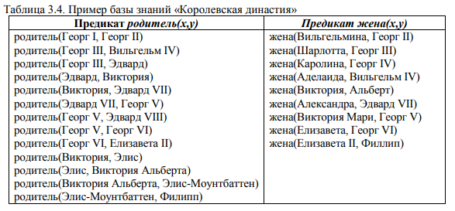

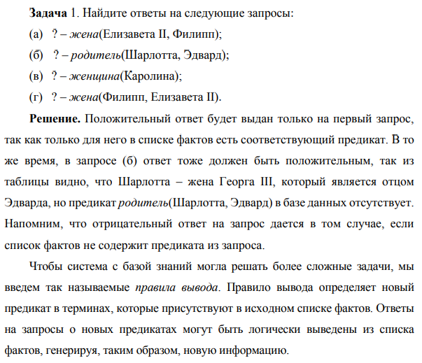

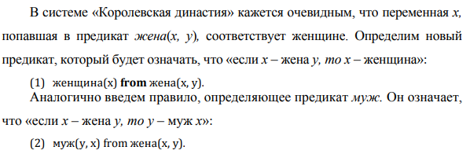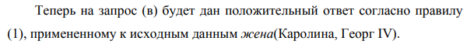

# Бинарные отношения. Задание бинарных отношений.

***Бинарным отношением*** между множествами *А и В* называется подмножество *R* прямого произведения *А $×$ В.* Если *А* = *В*, то говорят, что *R* — ***отношение на А****,* т.е. R – подмножество упорядоченных пар, состоящих из элементов множества A.

Бинарное отношение между конечными множествами может быть описано:

* на словах (при помощи подходящих предикатов) 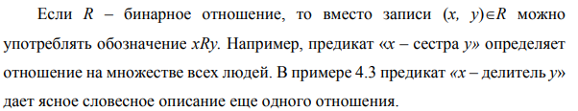
* как множество упорядоченных пар

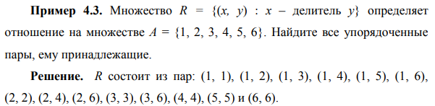

* как орграф

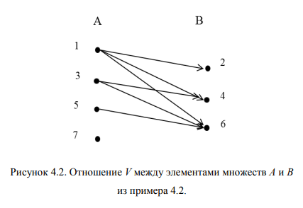

* как матрица.

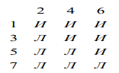

# Рефлексивные, симметричные, кососимметричные, транзитивные отношения.

В математике *отношения* – это множество, построенное на элементах одного или нескольких множеств. Элементами отношения являются упорядоченные наборы элементов исходных множеств, удовлетворяющих заданному условию. Такие упорядоченные наборы называются кортежами отношения.

Отношение *R* на множестве *А* называется ***рефлексивным***, если *хRх для* всех x $∈$ А;( * граф: каждая вершина с петлей * м-ца: все эл-ты на главной диаг. – И)

У ориентированного графа, изображающего рефлексивное отношение, каждая вершина снабжена петлей, т.е. стрелкой, начинающейся и заканчивающейся в одной и той же вершине.

Матрица М, задающая рефлексивное отношение, отличается от других тем, что каждый ее элемент, стоящий на главной диагонали (М(i,i)), равен И, или, другими словами, единичная матрица 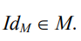

***Симметричным***, если *xRy => уRx для* всех *х, у $∈$ А;(* * граф: все стрелки двунаправленные * м-ца: сим., M(i,j) = M(j,i)*)*

Орграф симметричного отношения вместе с каждой стрелкой из вершины х в вершину у имеет стрелку, направленную в обратную сторону: из у в х.

Матрица М симметричного отношения будет симметричной относительно главной диагонали, т.е., М(i,j) = M(j,i), значит матрица смежности равна транспонированной матрице: M = MT.

***Кососимметричным***, если *(хRy и уRx* => *х = у) для* всех *х, у $∈$ А;)(* * граф: нет двунаправленных стрелок * м-ца: ( M(i,j) = 1 и i≠j ) => M(i,j) = 0*)*

Если отношение кососимметрично, то при наличии стрелки из вершины х в несовпадающую с ней вершину у стрелка из у в x будет обязательно отсутствовать. В матрице кососимметричного отношения выполняется условное

высказывание:

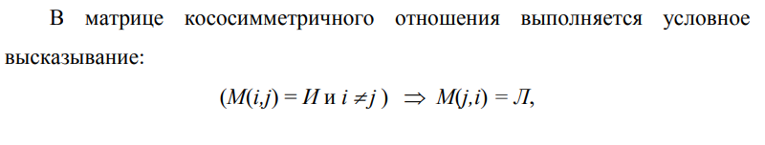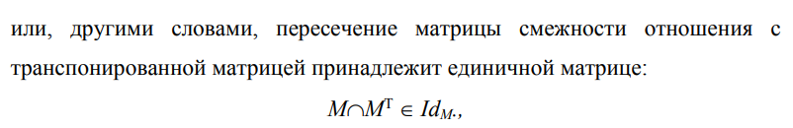

***Транзитивным***, если *(xRy и уRz) => xRz* для всех *х, у, z $∈$ А. (*\* граф: есть стрелка x-y, y-z => значит есть стрелка x-z*)*

И, наконец, орграф транзитивного отношения устроен так, что вместе со стрелками из вершины х в у и из у в z у него будет стрелка и из х в z.

Матричный признак плохо распознаётся(???)

# Замыкание отношений по их свойствам.

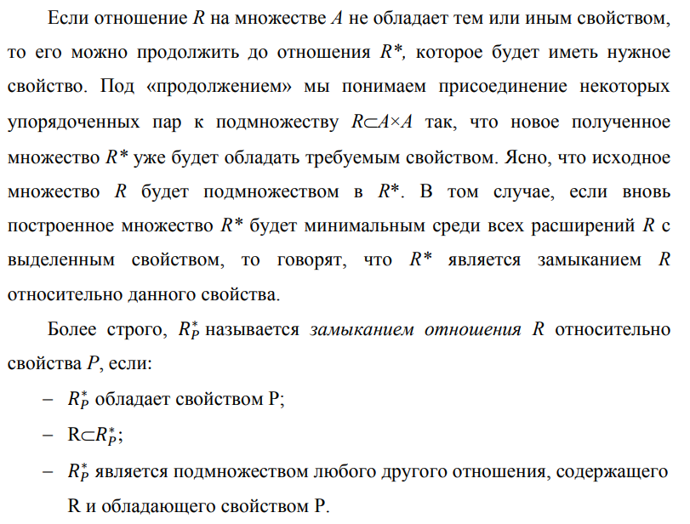

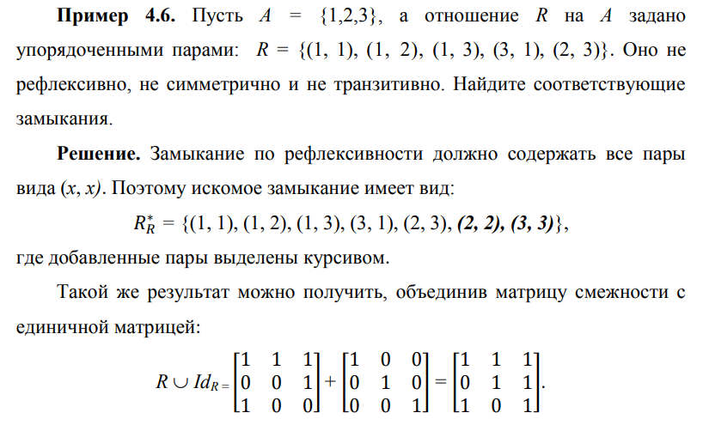

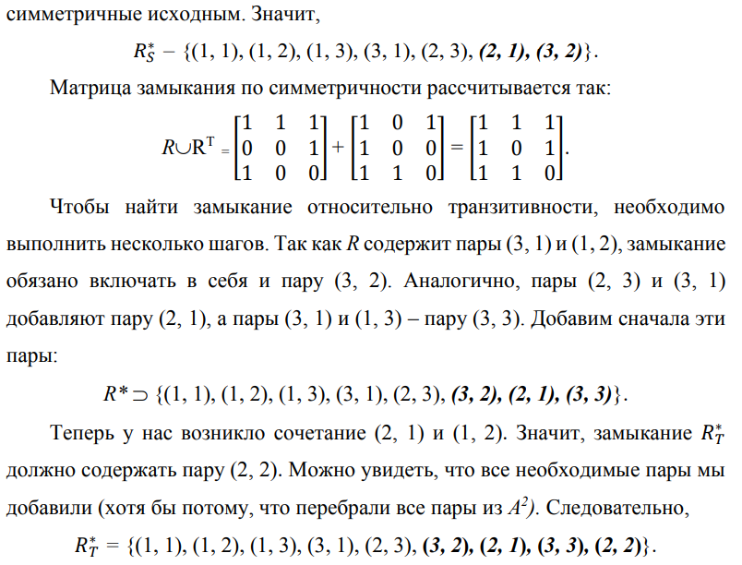

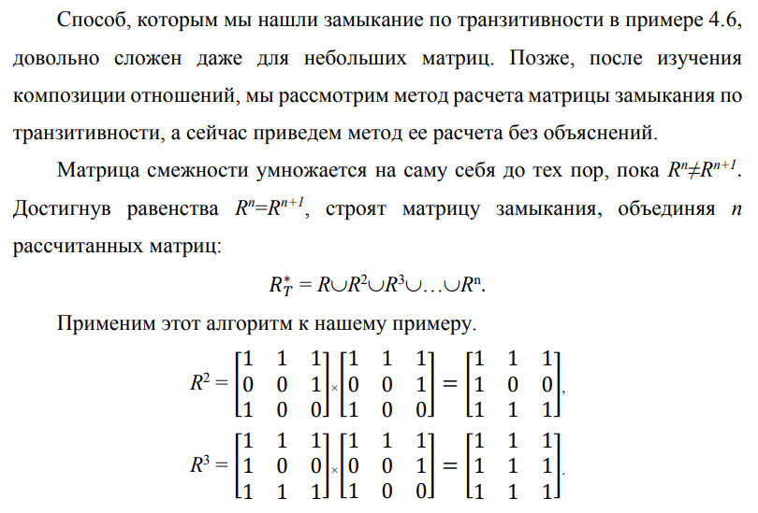

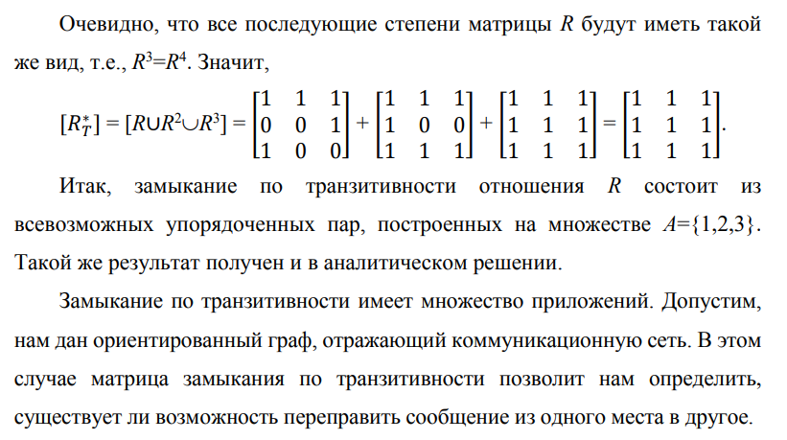

# Отношения эквивалентности. Класс эквивалентности.

Рефлексивное, симметричное и транзитивное бинарное отношение на множестве А называется отношением эквивалентности. Отношение эквивалентности в некотором смысле обобщает понятие равенства. Эквивалентные элементы (т.е. находящиеся в отношении эквивалентности), как правило, обладают какими-то общими признаками.

Приведем примеры отношения эквивалентности.

− Отношение «... имеет те же углы, что и ...» на множестве всех треугольников. Очевидно, треугольники эквивалентны относительно этого отношения тогда и только тогда, когда они подобны.

− Отношение R, заданное условием: xRy, если ху > 0 на множестве ненулевых целых чисел. При этом эквивалентные числа имеют одинаковый знак.

− Отношение «... имеет тот же возраст, что и ...» на множестве всех людей. «Эквивалентные» люди принадлежат к одной и той же возрастной группе.

***Разбиение*** множества А – совокупность непустых подмножеств А1…An (*блоков*), удовлетворяющих условиям:

1) A = A1 ᴜ A2 ᴜ … ᴜ An

2) Ai ∩ Aj = ᴓ при i≠j

Подмножества Ai называются блоками разбиения.

Диаграмма Венна разбиения множества А на пять блоков показана на рис. 4.3. Блоки изображены как участки, не заходящие один на другой. Это связано с тем, что блоки разбиения не могут иметь общих элементов.

**Класс эквивалентности** Ex произвольного элемента xϵA это подмножество

Eх = {zϵA : zRx}

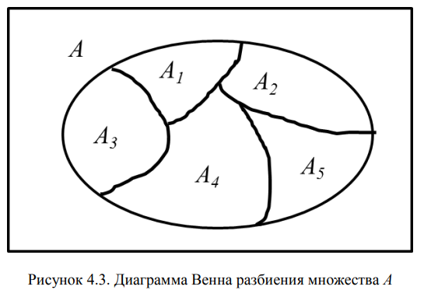

# Теорема о разбиении.

***Теорема.*** Разбиением множества А называется совокупность непустых подмножеств A1, А2... An множества А, удовлетворяющих следующим требованиям:

1) A = A1 ᴜ A2 ᴜ … ᴜ An;

2) Ai ∩ Aj = ᴓ при i≠j. Подмножества Ai называются блоками разбиения.

Теорема. Пусть R – отношение эквивалентности на непустом множестве

А. Тогда различные классы эквивалентности определяют разбиение А.

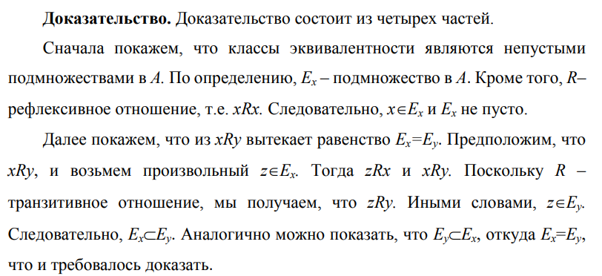

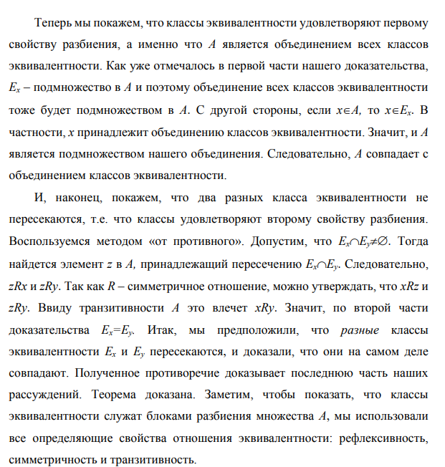

# Отношения частичного порядка. Диаграмма Хосе. Линейный порядок.

Рефлексивное, кососимметричное и транзитивное отношение R на множестве А называется частичным порядком.

Множества, на которых определено такое отношение, в свою очередь, называются частично упорядоченными множествами.

Примеры частичных порядков:

− « ≤ » на множестве вещественных чисел;

− « ⊂ » на подмножествах универсального множества;

− «... делит ...» на множестве натуральных чисел.

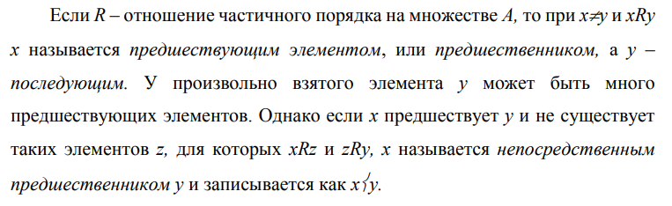

***Диаграмма Хассе*** представляет собой граф, чьи вершины изображают элементы частично упорядоченного множества. В том случае, когда *x < у,* вершина *х* располагается непосредственно под вершиной *у* и соединяется с ней ребром.. Элементы множества, входящие в такие цепочки, составляют линейно

упорядоченные подмножества (порядок устанавливается по условию отношения).

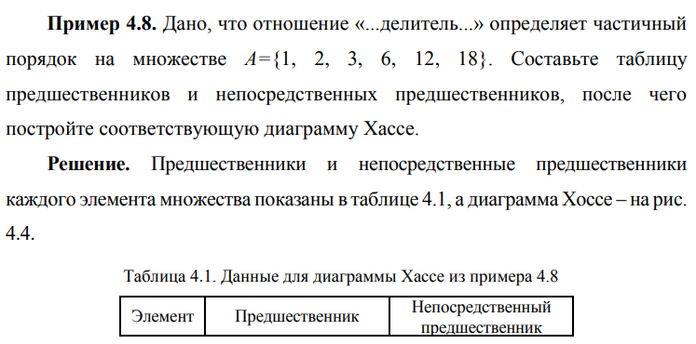

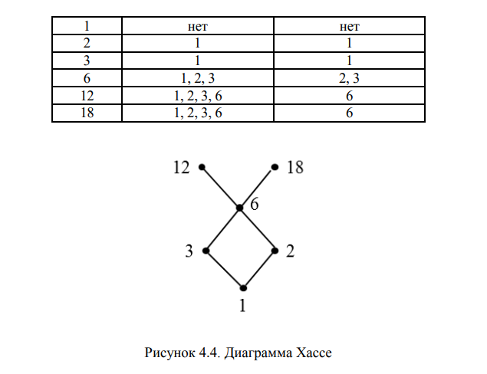

***Линейным порядком*** на множестве А называется отношение частичного

порядка, при котором из любой пары элементов можно выделить предшествующий и последующий (т.е, любые два элемента сравнимы).

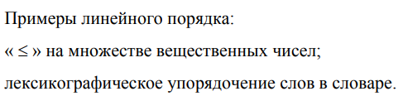

Различные сортирующие процедуры в информатике требуют, чтобы элементы сортируемых множеств были линейно упорядочены. В этом случае они могут выдавать упорядоченный список. Другие приложения используют частичный порядок, предполагая, что в любом конечном частично упорядоченном множестве найдется минимальный элемент (не имеющий предшественников) и максимальный (не имеющий последующих элементов). В случае бесконечных множеств это не так. Например, в множестве Z относительно порядка «≤» нет ни минимального, ни максимального элемента.

# Обратные отношения. Композиция отношений.

Пусть R — бинарное отношение между множествами А и В. Определим **обратное отношение $R^{-1}$** между В и А по формуле:

$$R^{-1}=\{\left(b,a\right): \left(a,b\right) ϵ R\}$$

Например, обратным к отношению «...родитель...» на множестве всех людей будет отношение «...ребенок...».

На графическом языке обратное отношение получается обращением всех стрелок в орграфе, изображающем исходное отношение.

Пусть R — бинарное отношение между множествами А и В, а S — бинарное отношение между В и третьим множеством С.

**Композицией** R и S называется бинарное отношение между А и С, которое обозначается $S∘R$ и определяется формулой:

$$S∘R=\{\left(a,c\right): a ϵ A,c ϵ C и a Rb, bS c для некоторого b ϵ B\}$$

Новое отношение устанавливает связь между элементами множеств A и С, используя элементы из В в качестве посредников.

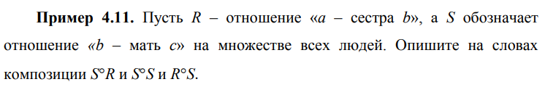

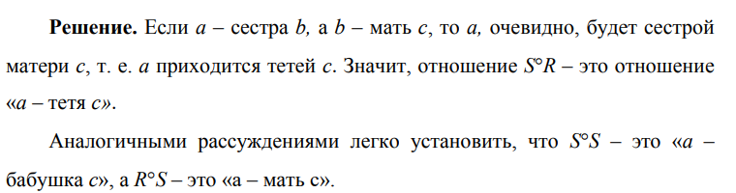

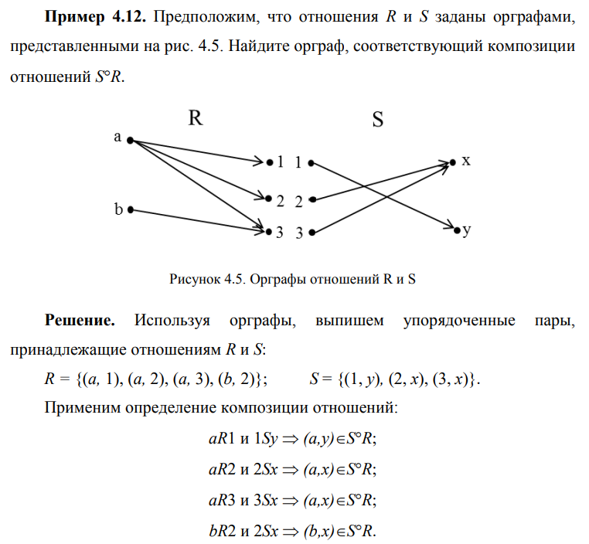

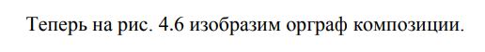

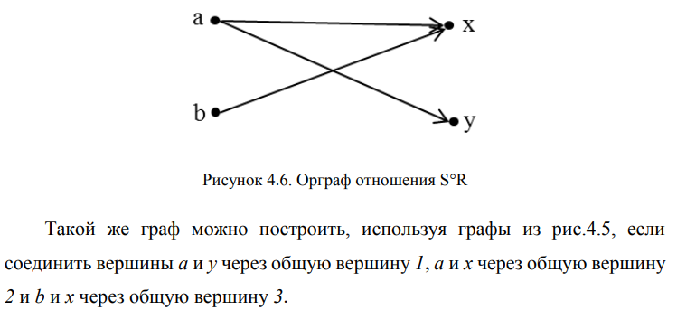

Композицию бинарных отношений можно вычислить и с помощью их матриц смежности. Покажем, что матрица смежности композиции двух отношений равна логическому или булевому произведению их матриц смежности.

Рассмотрим три множества:

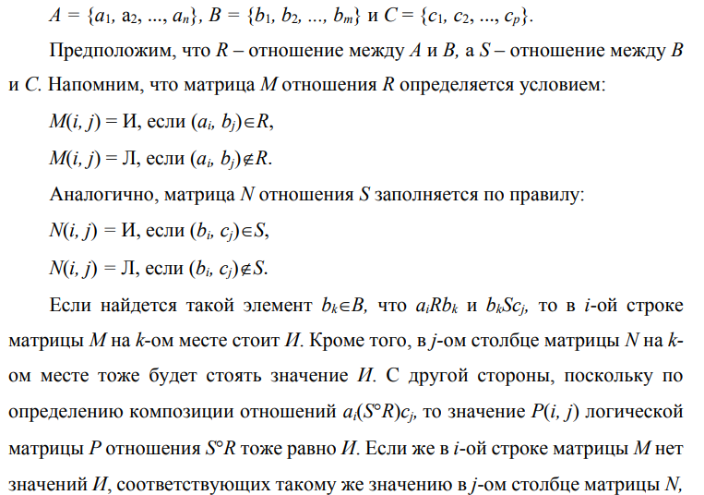

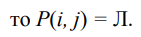

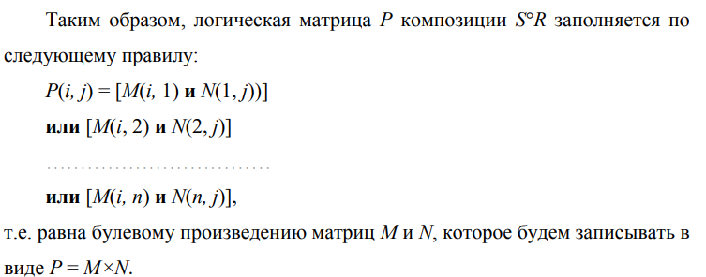

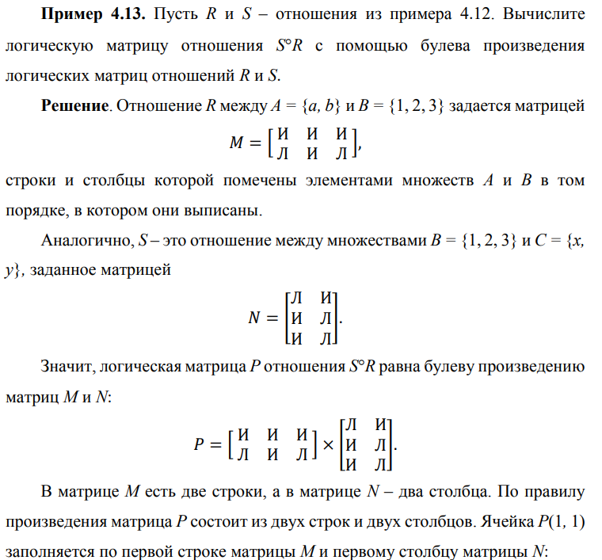

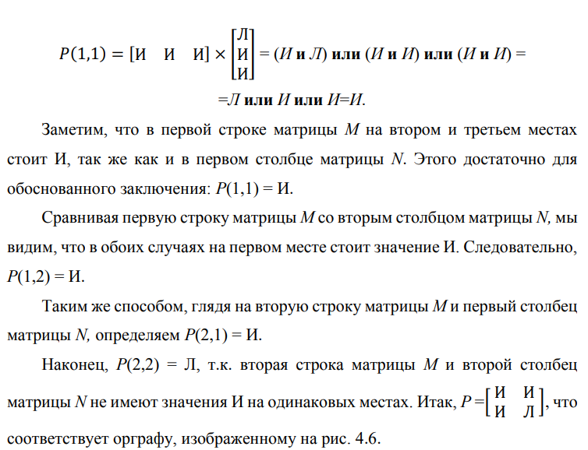

# Основы реляционной алгебры. Замкнутость операций. Наследование имен. Совместимые по типу отношения. Свойства отношений.

Реляционная модель данных и построенные на ее основе программные средства обработки массивов данных является одной из самых успешных современных информационных технологий. В основе ее лежит простая идея – все данные упорядочены и хранятся в двумерных таблицах. Хранящийся в таблице набор данных (строк) можно рассматривать как математическое отношение, арность которого равна количеству столбцов таблицы. При этом наборы данных в строках таблицы соответствуют кортежам множества, на котором построено такое отношение.

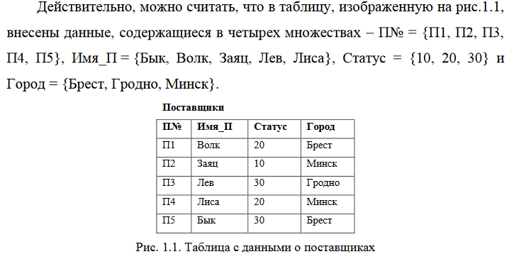

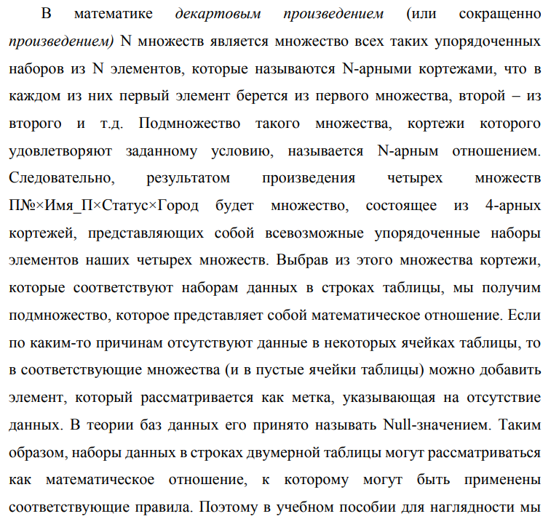



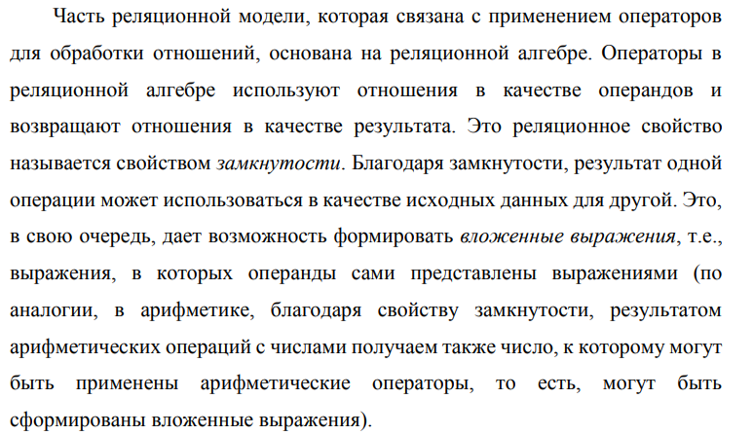

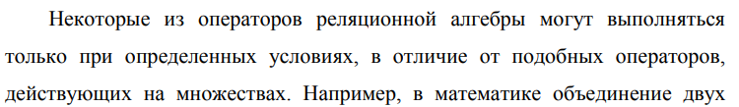

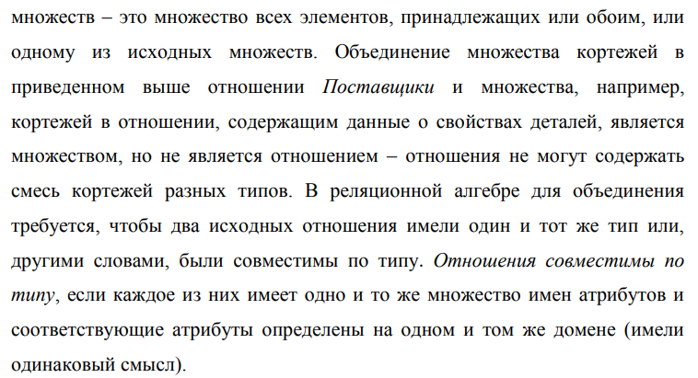

# Математические основы реляционных баз данных. Null-значения.

Файлы, снабженные описанием хранимых в них данных, называются **базами данных***.* Программы, с помощью которых пользователь извлекает информацию из базы данных или вносит в нее изменения, называются ***системами управления базами данных***(СУБД).

В **реляционных моделях** баз данных все данные хранятся в двумерных таблицах.

**Столбцами** являются множества (A, B, C)

**Строками** являются кортежи. Кортеж – это результат декартового произведения (AxBxC)

**Null –** неизвестное значение ячейки.

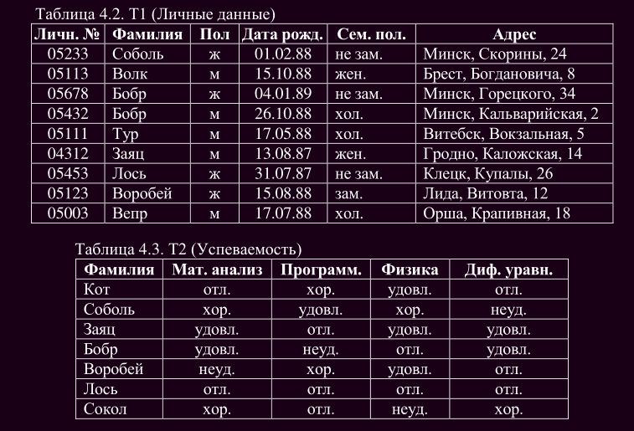

Например, табл. 4.3 можно рассматривать как подмножество Т2 в множестве А1×А2×А3×А4×A5, где А1 – множество фамилий студентов, а A2 = A3 = А4 = А5 ={отл., хор., удовл., неуд.}. Один из кортежей этого пятиарного отношения – строка (Соболь, хор., удовл., хор., неуд.), в которой записаны оценки студентки Соболь, полученные ей по четырем предметам.

# Реляционная алгебра. Традиционные операторы.

К традиционным операциям над множествами относятся **операторы объединения, пересечения, вычитания. и декартово умножение**.

Объединением двух совместимых по типу отношений А и В (A UNION B)  
называется отношение с тем же заголовком, как и в отношениях А и В, и с  
телом, состоящим из множества всех кортежей t, принадлежащих А или В  
или обоим отношениям. При этом совпадающие кортежи записываются один  
раз.

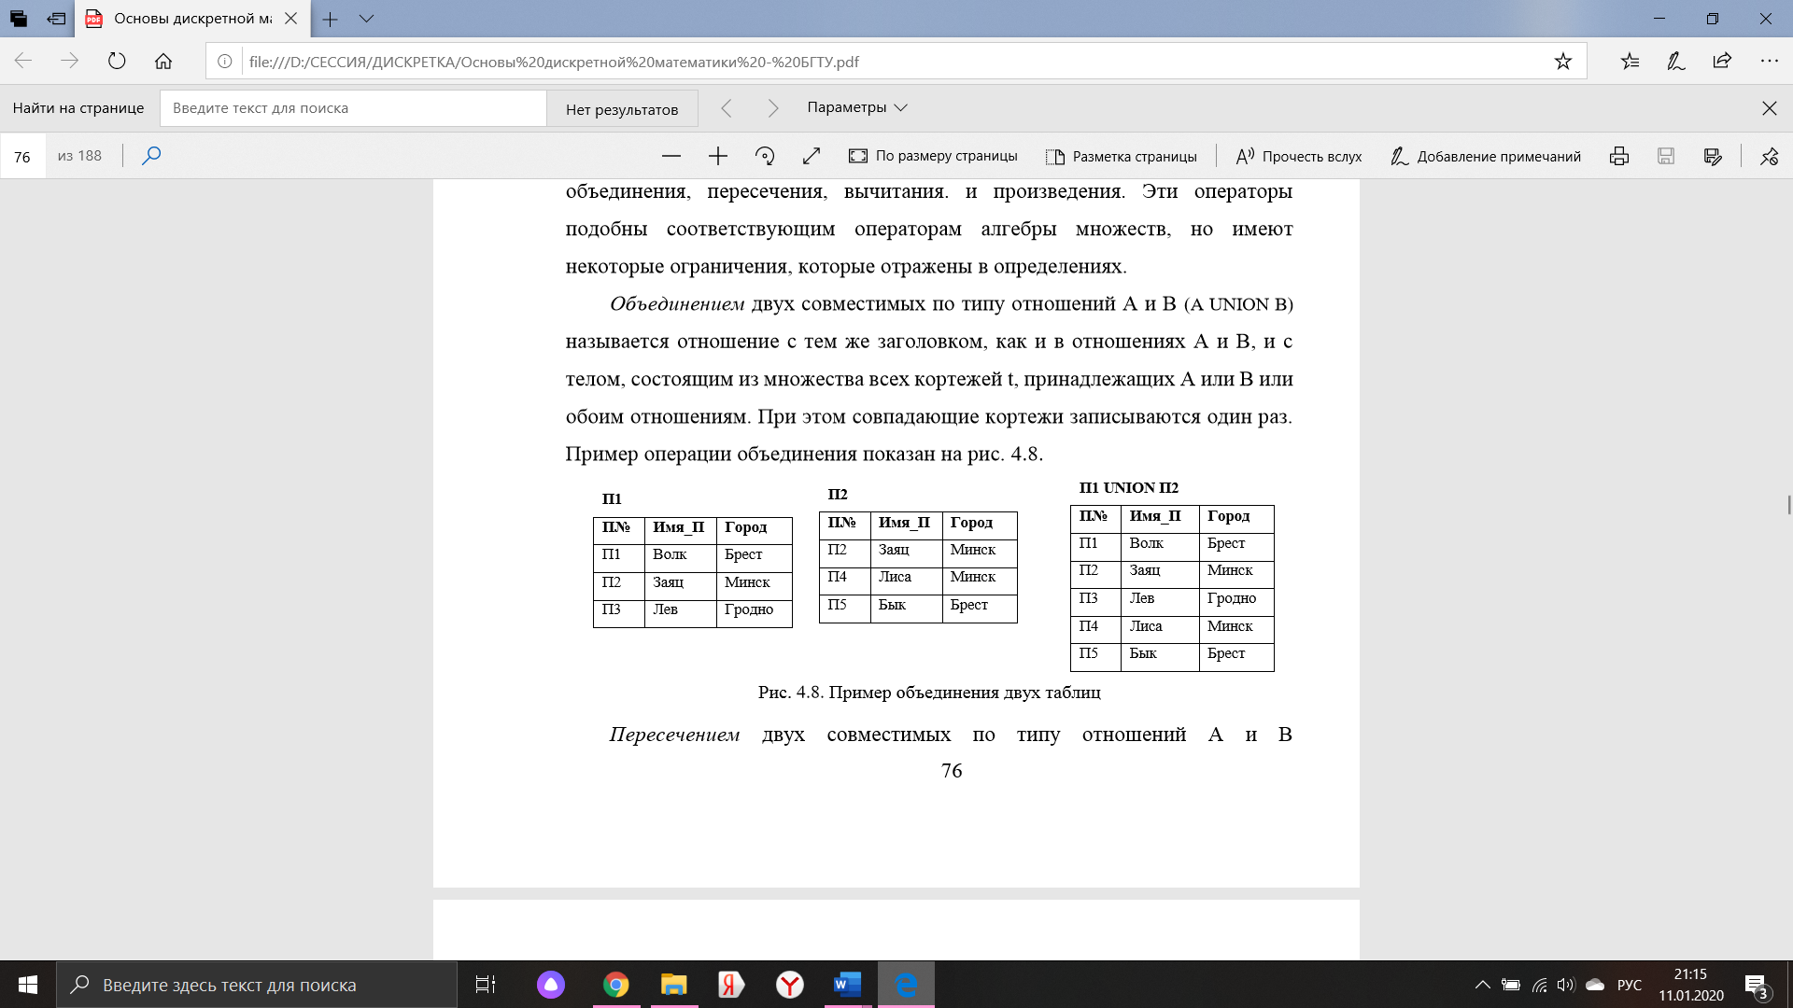

Пересечением двух совместимых по типу отношений А и В  
(A INTERSECT B) называется отношение с тем же заголовком, как и в  
отношениях А и В, и с телом, состоящим из множества всех кортежей t,  
которые принадлежат одновременно обоим отношениям А и В.

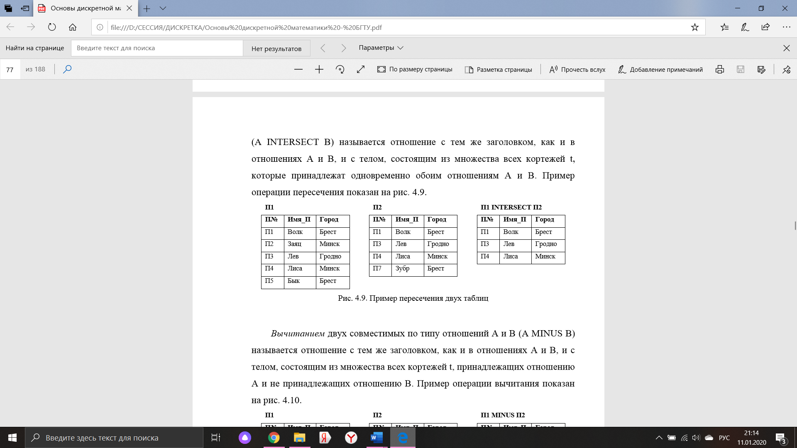

Вычитанием двух совместимых по типу отношений А и В (A MINUS B)  
называется отношение с тем же заголовком, как и в отношениях А и В, и с телом, состоящим из множества всех кортежей t, принадлежащих отношению  
А и не принадлежащих отношению В.

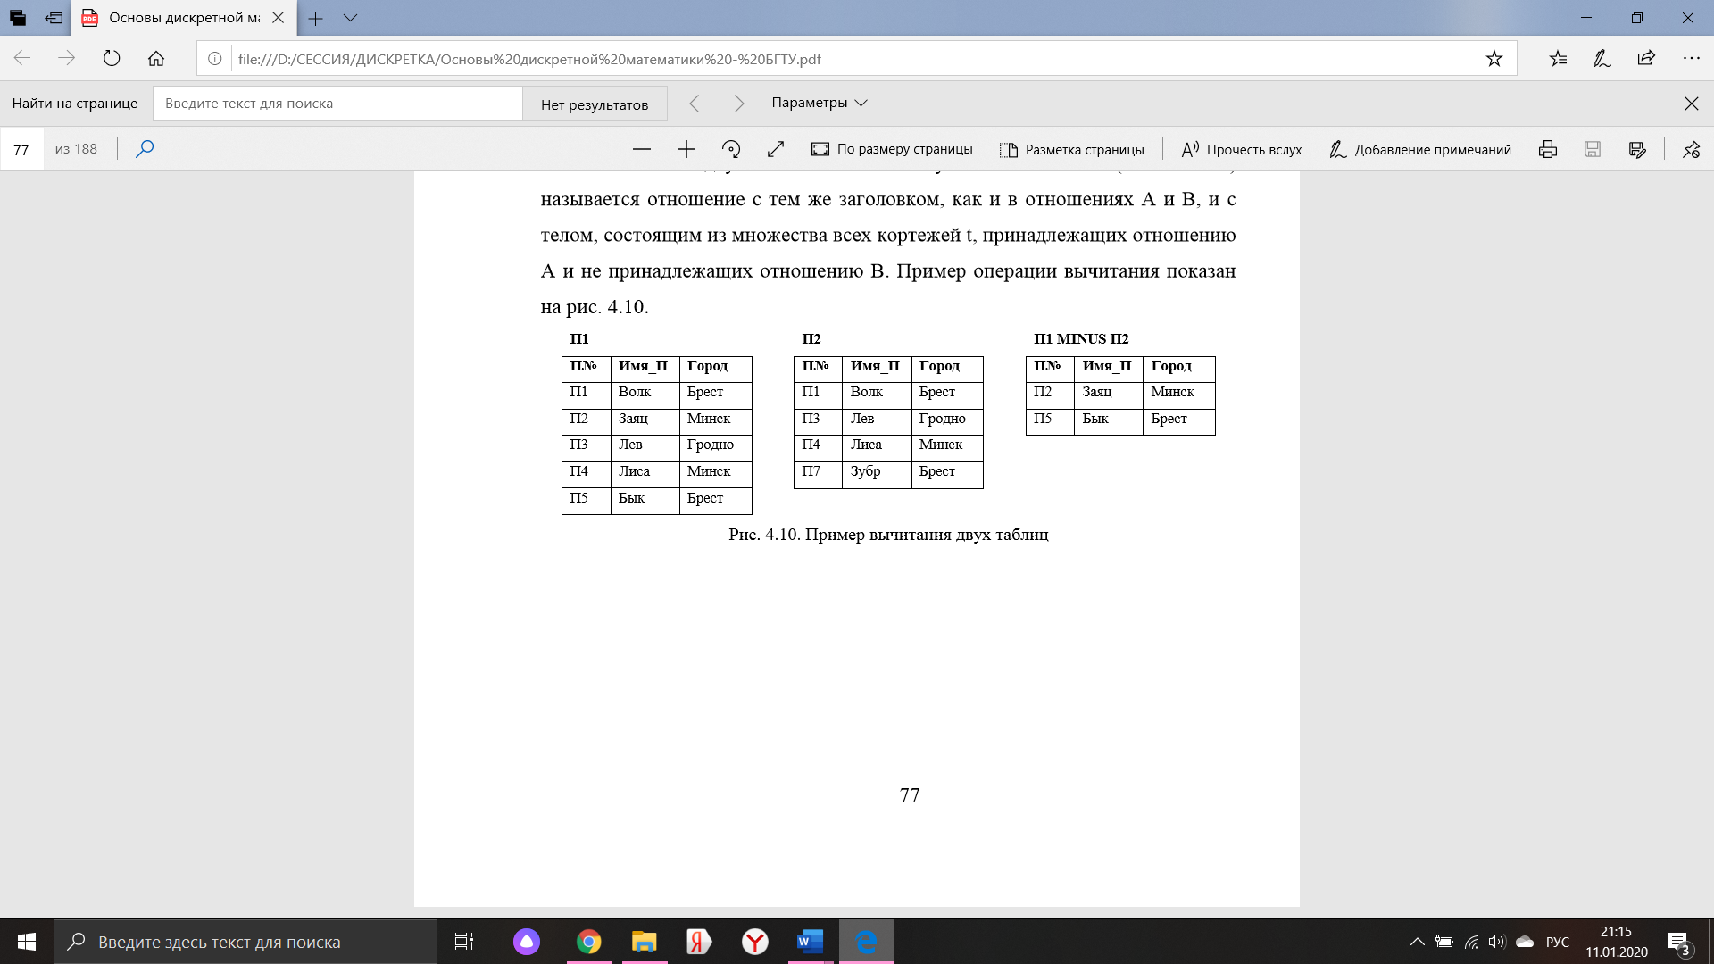

Декартово произведение двух отношений А и В (A TIMES B), где А и В не имеют общих имен атрибутов, определяется как отношение с заголовком, который представляет собой сцепление (конкатенацию) двух заголовков исходных отношений А и В, и телом, состоящим из множества всевозможных кортежей t таких, что t представляет собой сцепление кортежа a,  
принадлежащего отношению А, и кортежа b, принадлежащего отношению В. Кардинальное число нового отношения равняется произведению кардинальных чисел исходных отношений, а степень равняется сумме их степеней (см. рис. 1.5.).

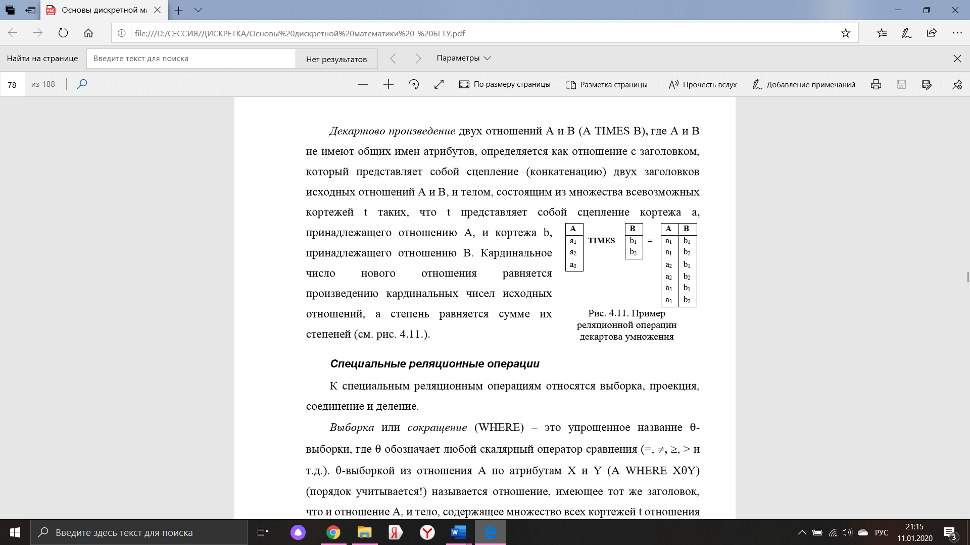

# Реляционная алгебра. Специальные операторы.

К специальным реляционным операциям относятся **выборка, проекция, соединение(внутреннее/внешнее) и деление**.

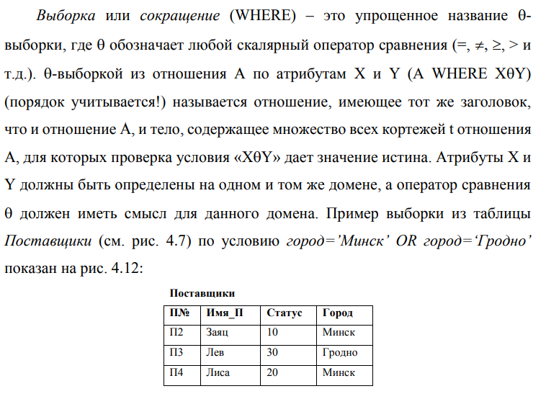

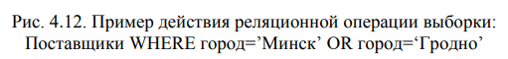

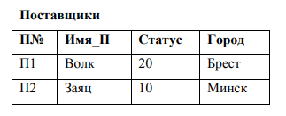

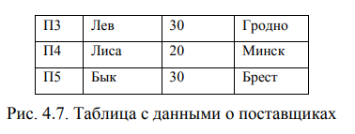

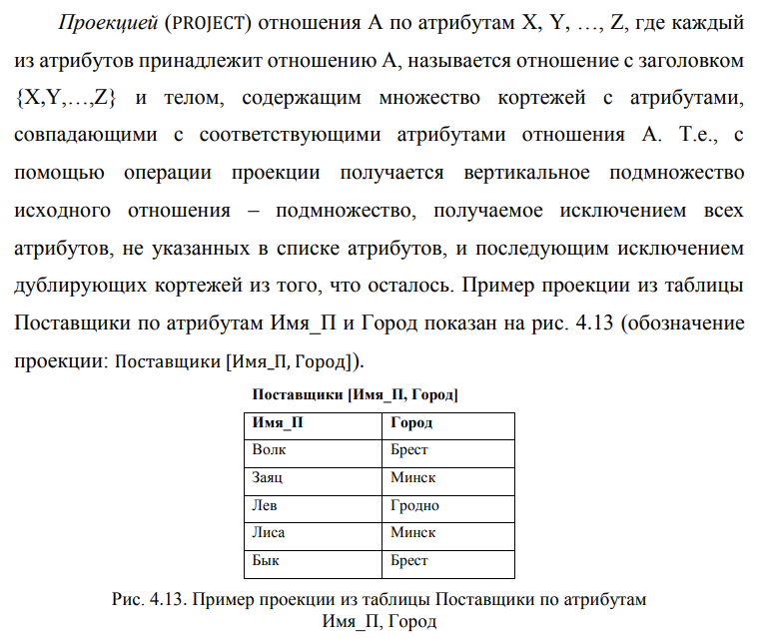

Соединение (JOIN) – это разновидность операции произведения, в  
которой сцепление кортежей основывается на задаваемом атрибуте или  
наборе атрибутов каждого из двух отношений. Значения указанных  
атрибутов сравниваются с целью наложения определенных ограничений на  
результат. Отношения можно соединять по атрибутам, имеющим либо общие  
домены, либо сопоставимые домены, когда значения данных из одного  
домена можно сравнить со значениями данных из другого домена.  
 Наиболее часто используется естественное или внутреннее соединение,  
когда отношения имеют общий атрибут и результат содержит только строки,  
в которых значения общего атрибута совпадают.

Естественным (внутренним) соединением отношений А и В (A JOIN B)  
с заголовками X,Y и Y,Z соответственно и с атрибутами Y, определенными  
на одном и том же домене, называется отношение с заголовком {X,Y,Z} и  
телом, содержащим множество кортежей с атрибутами, совпадающими с  
соответствующими атрибутами отношений А и В. Пример естественного  
соединения отношений Поставки и Поставщики показан на рис. 4.14.  
 Отношения имеют общий атрибут П№. В результирующем отношении  
присутствуют соединения кортежей, в которых значения общего атрибута  
совпадают. Таким образом, благодаря соединению в одном кортеже собраны  
данные о поставке и поставщике, осуществившим эту поставку. При этом  
строки, не имеющие одинаковых значений в общем атрибуте, в  
результирующее отношение не вошли (строки с П№=’П5’ из таблицы  
Поставки и строка с П№=’П7’ из таблицы Поставщики.

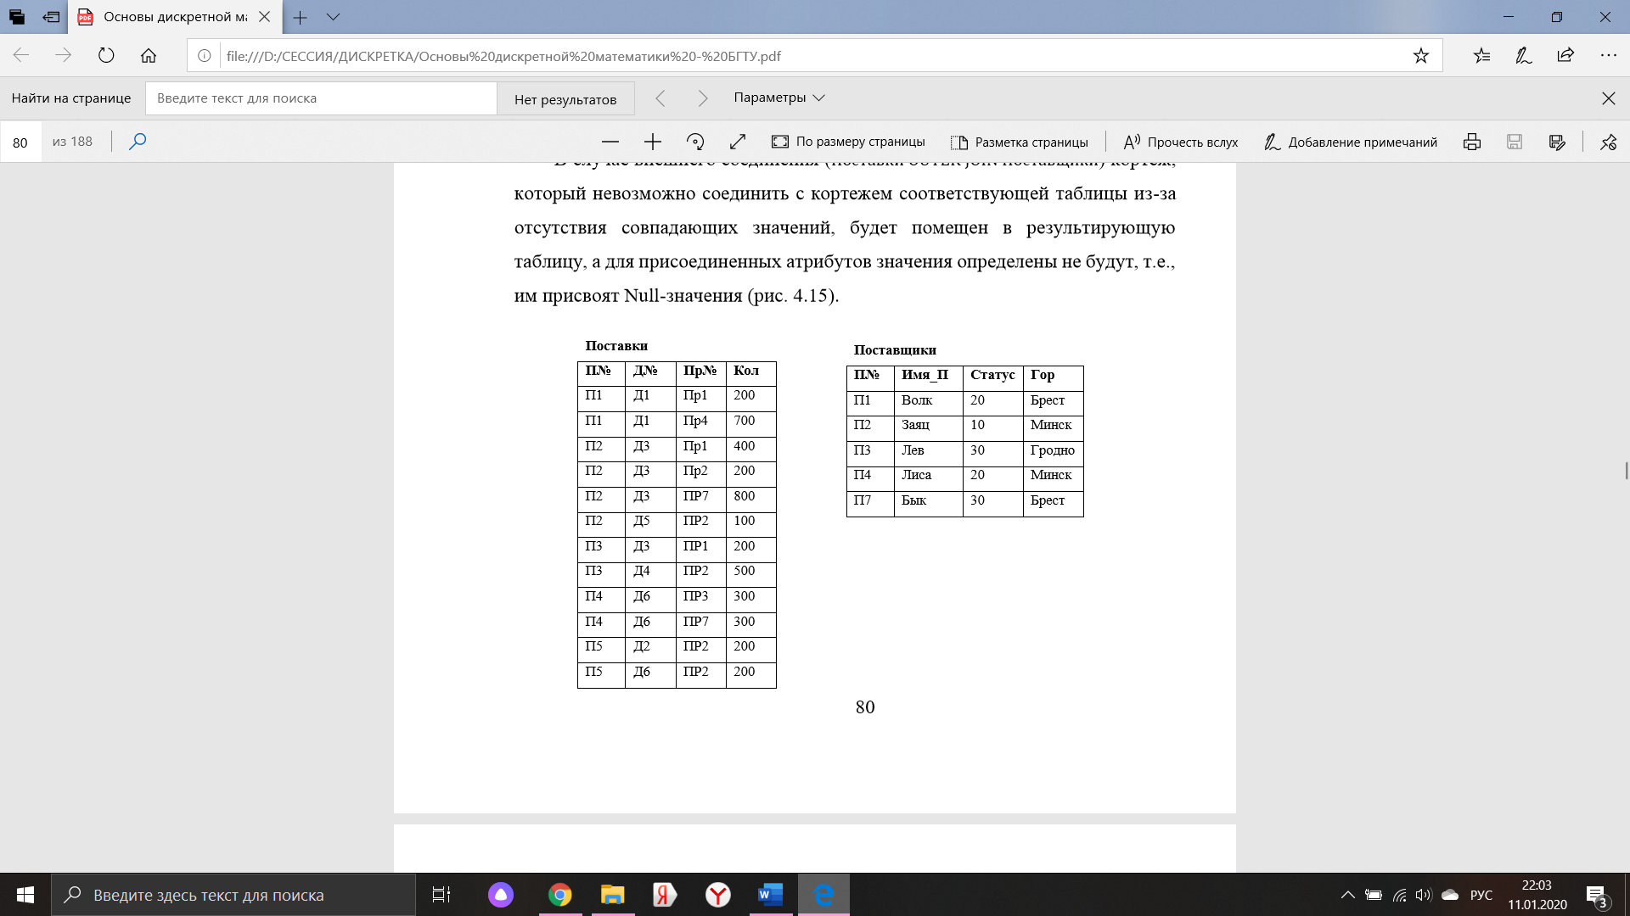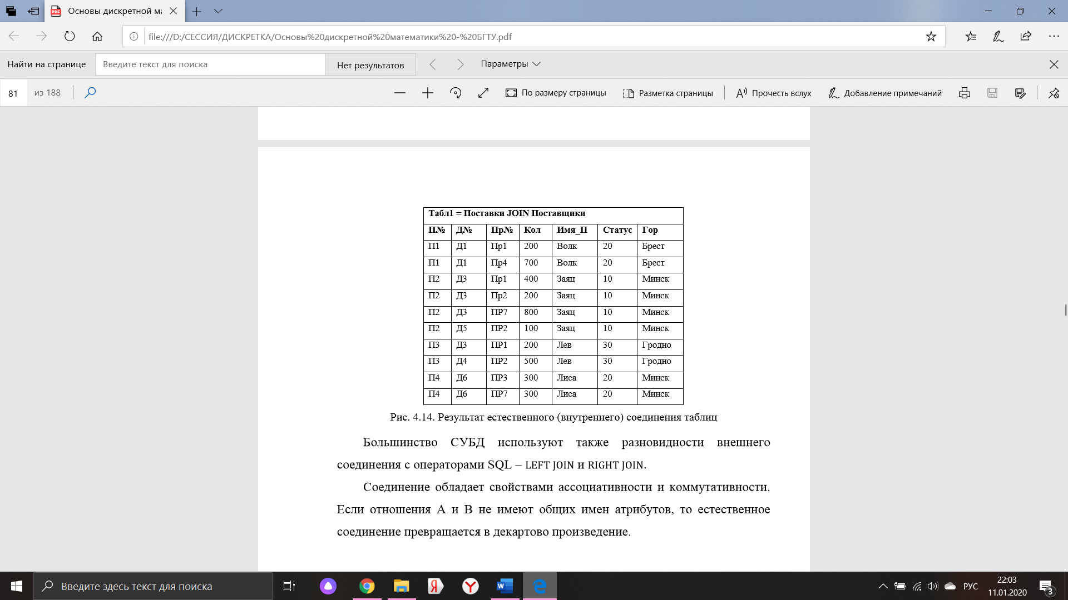

Рис 4.14

В случае внешнего соединения (Поставки OUTER JOIN Поставщики)  
кортеж, который невозможно соединить с кортежем соответствующей  
таблицы из-за отсутствия совпадающих значений, будет помещен в  
результирующую таблицу, а для присоединенных атрибутов значения  
определены не будут, т.е., им присвоят Null-значения (рис. 4.15).

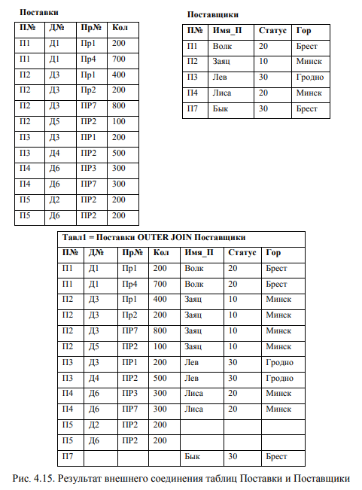

Результатом Деления (DIVIDED BY) двух отношений, бинарного и  
унарного, является отношение, содержащее все значения одного атрибута  
бинарного отношения, которые сцеплены в другом атрибуте со всеми  
значениями в унарном отношении

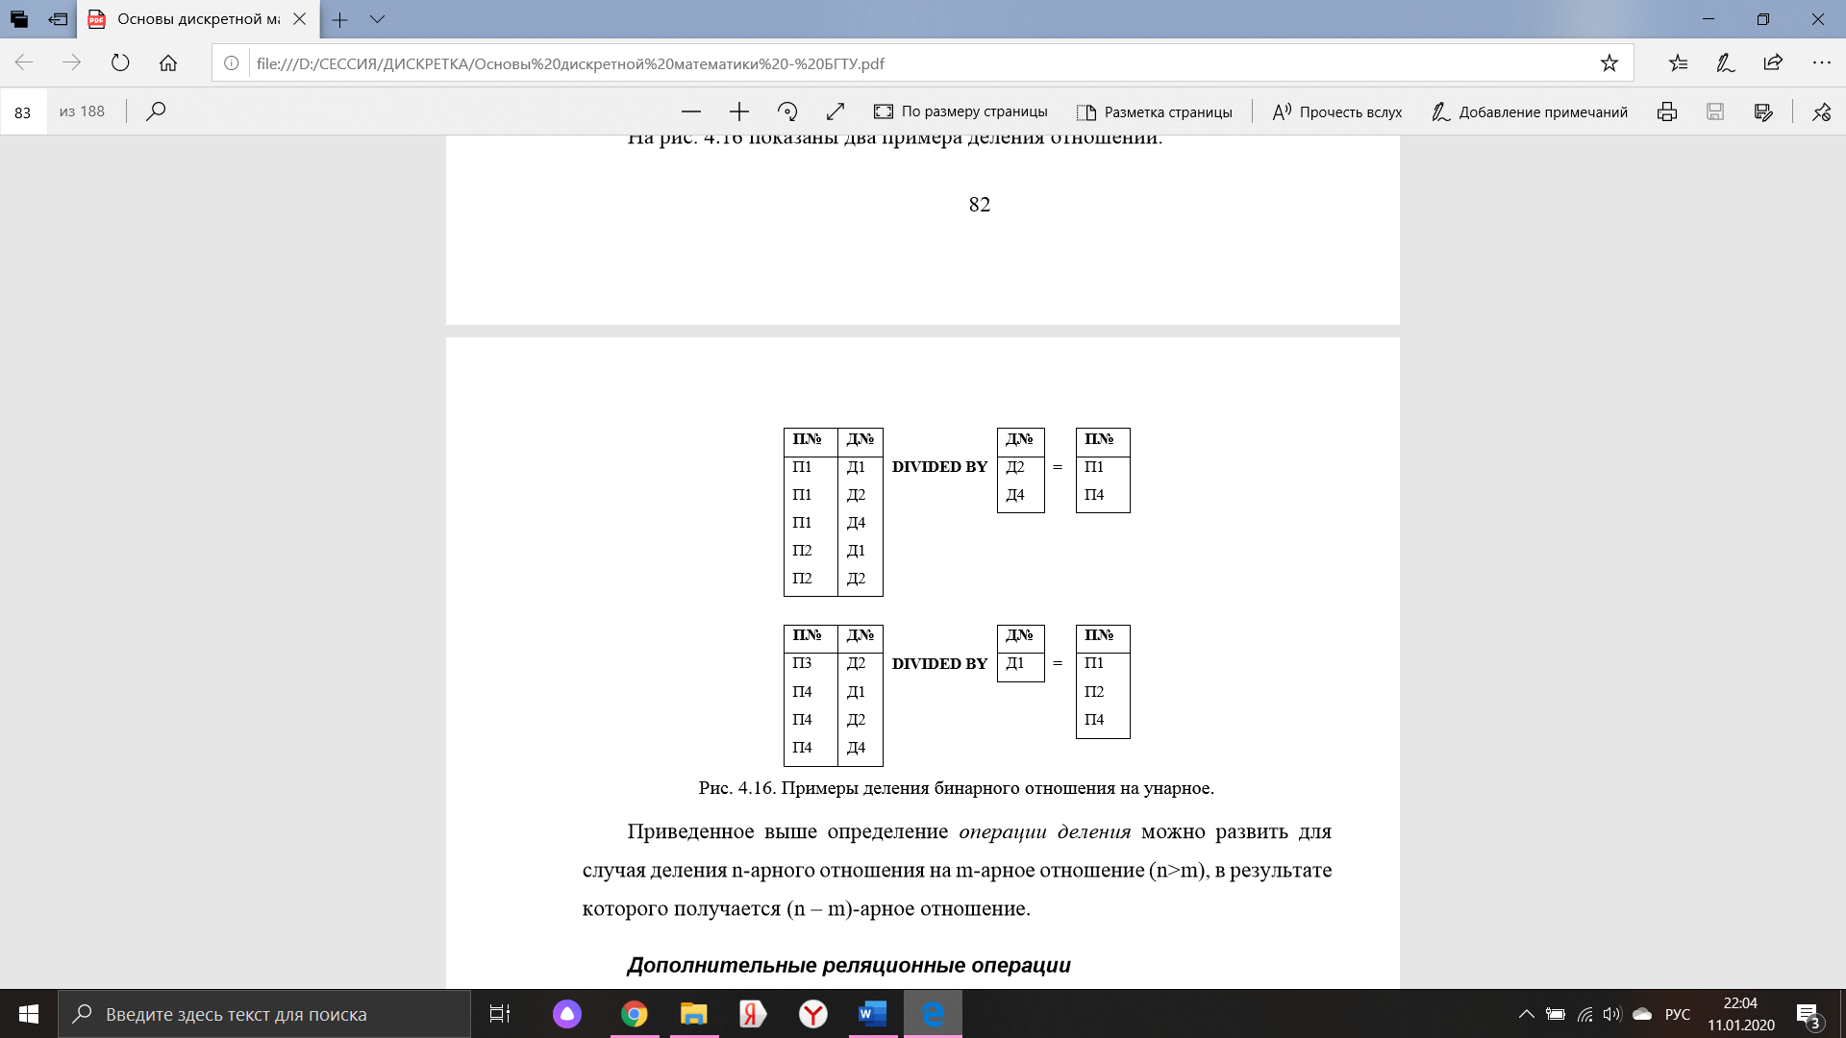

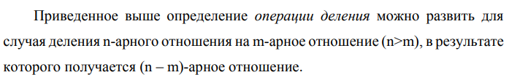

# Реляционная алгебра. Дополнительные операторы.

Могут возникать ситуации, когда обычных операторов  
недостаточно для построения реляционного выражения, описывающего  
алгоритм обработки данных. В таких случаях предлагается создавать и  
использовать дополнительные операторы, действия которых не противоречат  
постулатам реляционной алгебры. Например, необходимо перемножить два  
отношения, имеющих одинаковые атрибуты, что запрещено правилами  
декартового произведения. Можно создать и применить оператор  
переименования атрибутов (Е. Кодд назвал его RENAME) и после этого  
произведение отношений будет возможно:



Описанные выше операторы реляционной алгебры не содержат средств для скалярных вычислений. Например, надо найти стоимость поставок деталей Д1, если одна деталь стоит 235 рублей. Для обеспечения таких возможностей предлагается операция расширения EXTEND. С помощью этой операции создается новое отношение, похожее на исходное, но содержащее дополнительный атрибут, значения которого получены посредством некоторых скалярных вычислений:

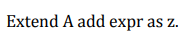

Результатом этого выражения будет отношение с заголовком, эквивалентным заголовку отношения А, дополненному новым атрибутом z, который рассчитывается скалярным выражением expr для каждого кортежа отношения А. При этом отношение А не должно иметь атрибута z и выражение expr не должно ссылаться на атрибут z. Кардинальное число нового отношения равно кардинальному числу отношения А, степень равна степени отношения А плюс единица.

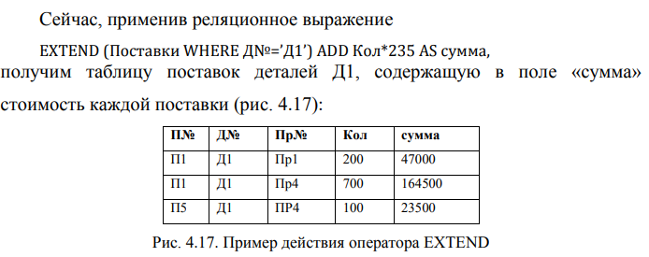

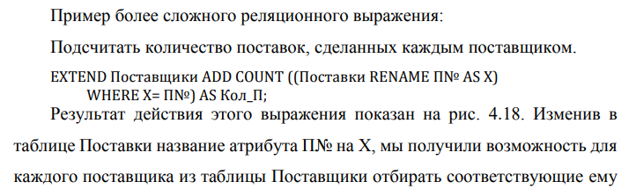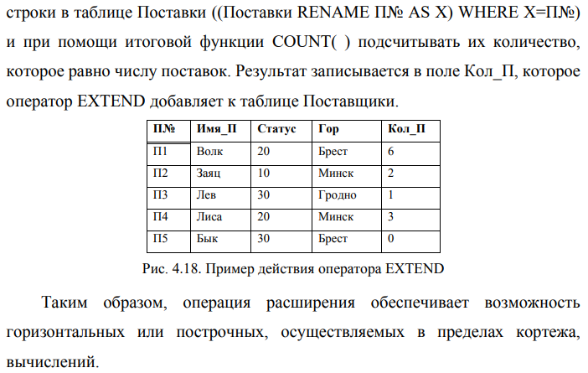

Итоговые (или статистические) функции – это функции, которые в  
качестве аргумента используют множество значений и в результате  
возвращают одно значение. Кроме упомянутой ранее функции COUNT  
(подсчет строк в таблице), итоговыми функциями являются SUM (сумма),  
AVG (среднее значение), MAX (максимальное значение), MIN (минимальное  
значение), StDev (среднеквадратичное отклонение от среднего значения  
поля), Var (дисперсия значений поля) и некоторые другие. Если аргумент  
такой функции будет пустым множеством, то функции COUNT и SUM  
возвращают нуль, функции MAX и MIN возвращают максимальное и  
минимальное значения соответствующего домена.

Итоговые функции используются, как правило, для обработки группы  
строк или всех строк таблицы – для так называемых вертикальных  
вычислений. Для таких случаев предложен оператор агрегирования (или  
подведения итогов) **SUMMARIZE**:



где a1, a2, ..., an – отдельные атрибуты отношения А. Результатом этого  
выражения будет отношение с заголовком {a1, a2, ..., an, z} и с телом,

содержащим все такие кортежи t, которые являются кортежами проекции  
отношения А по атрибутам a1, a2, ..., an, расширенного значением для  
нового атрибута z. Такое новое значение z подсчитывается вычислением  
итогового значения expr по всем кортежам отношения А, которые имеют те  
же самые значения для атрибутов a1, a2, ..., an, что и кортеж t



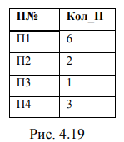

В отличие от результата действия оператора EXTEND, примененного в  
предыдущем решении, в этом случае результат вычислений не содержит  
сведений о поставках поставщика П5(рис. 4.19). Причина состоит в том, что  
поставщика П5 нет в отношении Поставки.  
Если группировка кортежей производится по  
пустому множеству атрибутов, то вычисление  
выполняется по всем кортежам отношения и итоговая  
функция выдает единственный результат для всей  
таблицы. Например, результатом действия реляционного  
выражения



Популярными дополнительными реляционными операциями являются  
также:

− операции реляционного присвоения, которые дают возможность «запоминать» результаты действия некоторых алгебраических выражений в базе данных и таким образом изменять состояние базы данных или, иначе говоря, обновлять базу данных, например:  
Поставки := Поставки MINUS (Поставки WHERE Кол = 0);  
− операции вставки:  
INSERT (Поставщики WHERE Гор_П = Минск) INTO Temp;  
(здесь выбранные данные вставлены в отношение Temp, которое должно  
быть совместимым по типу с отношением Поставщики);  
− операции обновления данных:  
UPDATE (Поставщики WHERE Гор_П = Брест) СТАТУС := 40;  
− операции удаления данных:  
DELETE Поставщики WHERE Статус < 20.

Подобные операции действуют на уровне множеств (например,  
операция DELETE удаляет множество кортежей из целевого отношения) и  
должны контролироваться с помощью предиката рассматриваемого  
отношения.

# Функции. Инъективность. Сюръективность.

**Функции** — это частный случай бинарных отношений, на которые наложены дополнительные ограничения.

**Функцией** из множества А в множество В называется бинарное отношение, при котором каждый элемент множества А связан с единственным элементом множества В. Другими словами, для каждого $a ϵ A$ существует ровно одна пара из отношения вида (а, b).

В графических терминах функция описывается таким графом, у которого из каждой вершины, изображающей элементы множества А, выходит ровно одна стрелка.

Например, на рис. 5.1 изображен граф, представляющий функцию из множества {а, b, с} в {1, 2}, состоящую из пар (а, 1), (b, 1) и (с, 2).

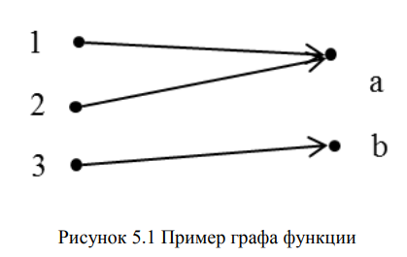

Можно написать f : А —> B , чтобы подчеркнуть, что функция f переводит элементы из А в элементы из В. Множество А принято называть областью определения, а В — областью значений функции f. Для уточнения подмножества элементов, в которые переводятся элементы из А функцией f, вводят понятие «образ» или «множество значений функции». А именно, множеством значений функции f называется подмножество в В, состоящее из образов всех элементов х $ϵ$ А. Оно обозначается как f(A) и формально определяется так: f(A) = {f(x): х $ϵ$ А}. Диаграмма Венна на рис. 5.2 служит удобной иллюстрацией функции, определенной на множестве А со значениями в множестве В

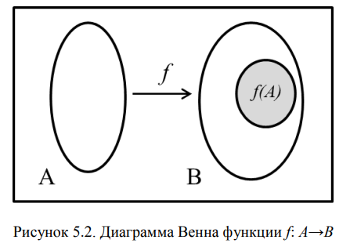

Когда мы работаем с функцией f: А→В, где А и В – бесконечные множества, мы не можем нарисовать граф этого отношения. В этом случае используют традиционное графическое представление функции – график. Например, график функции f: R→R, заданной формулой f(x) = х^2 отображающей элементы множества вещественных чисел в множество вещественных чисел, изображен на рисунке 5.3.

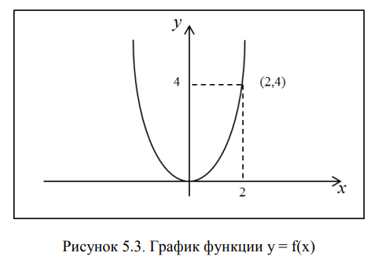

Функция f : А —> В называется **инъективной** (или взаимно однозначной), если f(a1) = f(a2) =a1 = а2 для всех a1,a2 E А. (нет повторяющихся значений)

Функция f : А —> В называется **сюръективной**, если ее множество значений совпадает с областью значений. Иначе говоря, если для каждого b $ϵ$ В найдется такой а $ϵ$ А, что f(а) = b.(в ее множество входят все элем обо значений)

Функцию, которая как инъективна, так и сюръективна, называют **биективной**.

# Обратные функции. Композиция функций.

**Функцией** из множества А в множество В называется бинарное отношение, при котором каждый элемент множества А связан с единственным элементом множества В.

Поэтому мы можем построить обратное отношение $f^{-1}$. Если при этом мы снова получим функцию, то исходную функцию будем называть **обратимой** и писать $f^{-1}$:B —> А для обозначения **обратной функции**.

Функция f состоит из пар вида (а, b), где b = f(a). Когда f обратима, обратная функция $f^{-1}$ состоит из пар (b, а), где а = $f^{-1}$ (b).

***Функция f обратима тогда и только тогда, когда она биективна***

Если f : А —> В и g : В —> С, то композиция $g∘f$: А —> С является функцией, действующей по правилу $\left(g∘f\right)\left(x\right)=g(f\left(x\right))$.

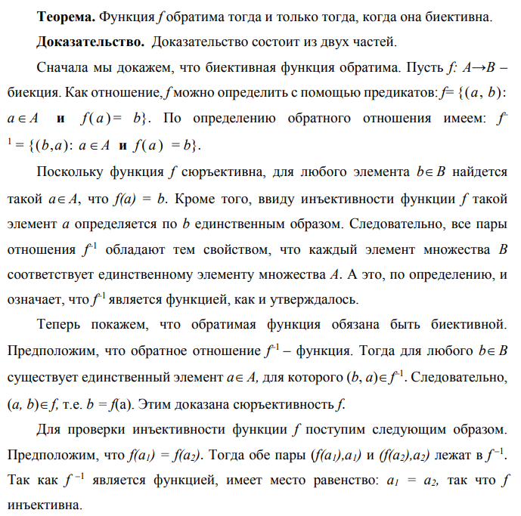

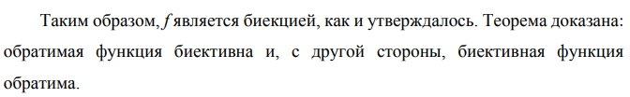

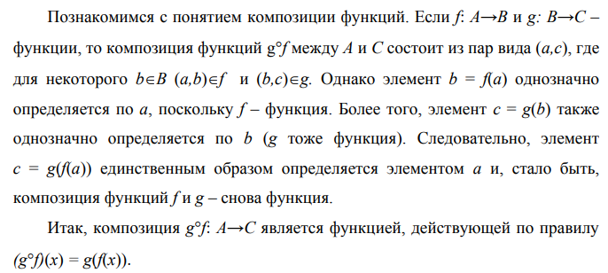

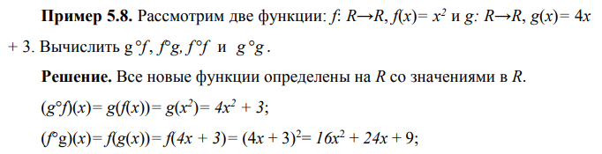

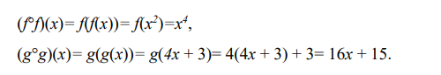

# Принципы Дирихле.

Пусть f : А —> В — функция.

***Принцип Дирихле гласит:*** что если |А| > |В|, то по крайней мере одно значение f встретится более одного раза. Проще говоря, найдется пара элементов $a_{i}≠a_{j}$, для которых $f{(a}_{i})=f(a_{j})$.

Принцип можно обобщить следующим образом. Рассмотрим функцию

f : А —> B. Если |A| > k|В| для некоторого натурального числа k, то найдется такое значение функции f , которое она будет принимать по крайней мере к+1 раз.

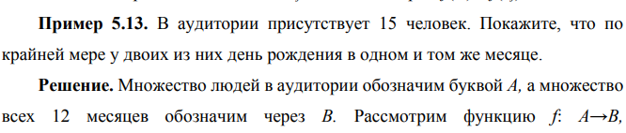

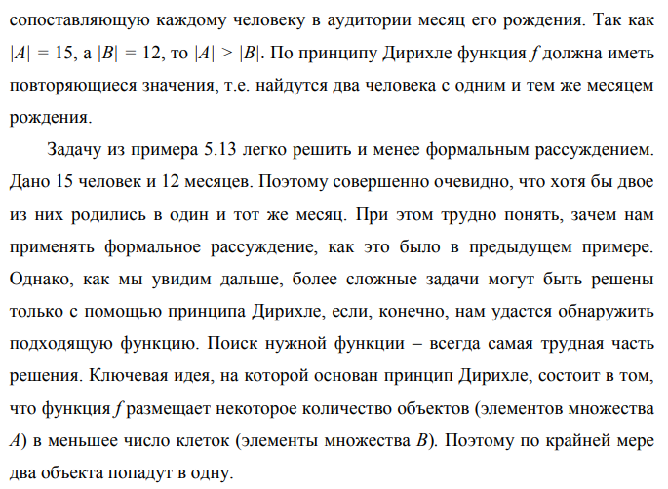

# Языки функционального программирования.

Язык функционального программирования оперирует символами, используя основные примитивные функции. Такие языки успешно применяются для создания экспертных систем, моделирования общесмысловых рассуждений, построения естественных языковых интерфейсов и поддерживают исследования в области компьютерной речи и изображений.

Сила этих языков заключается в их способности строить сложные процедуры из простых, комбинируя основные примитивные функции. В результате, созданные алгоритмы производят сложные вычисления, используя доступные и весьма примитивные основные функции.

Примерами функциональных языков являются LISP (Clojure), Haskell, Scala.

В нефункциональных языках:

Принципиально нет препятствий для написания программ в функциональном стиле на языках, которые традиционно не считаются функциональными. В языке Си указатели на функцию в качестве типов аргументов могут быть использованы для создания функций высшего порядка. Функции высшего порядка и отложенная списковая структура реализованы в библиотеках С++. В языке C# версии 3.0 и выше можно использовать λ-функции для написания программы в функциональном стиле.

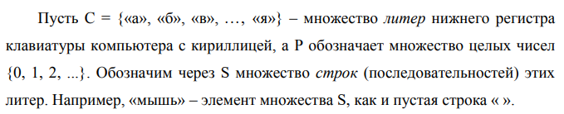

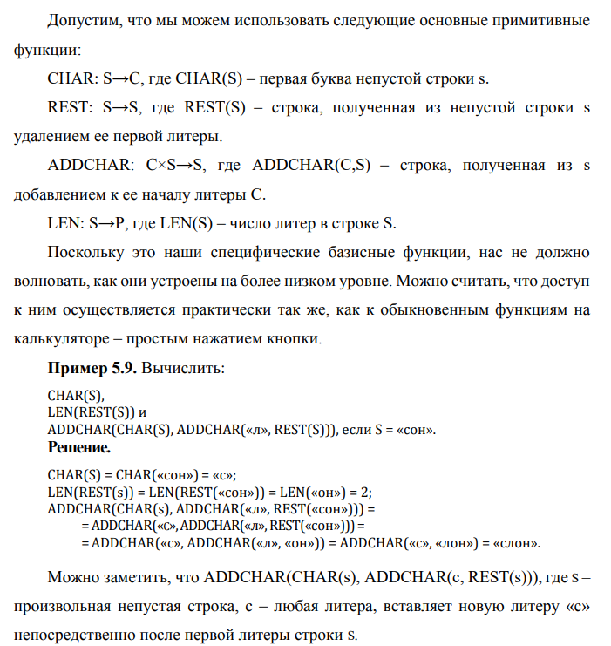

# Булева алгебра. Законы булевой алгебры.

Булева алгебра – это область математики, изучающая методы логического анализа. Операции и законы булевой алгебры применяются к логическим символам так же, как обычная алгебра оперирует символами, представляющими численные величины.



Действие отрицания на 0 и 1 определяется следующим образом:

$\overline{0}$ = 1 и $\overline{1}$ = 0.



Два булевых выражения называются **эквивалентными**, если они имеют одинаковые таблицы истинности.

# Булевы функции. Задание булевых функций. Минтермы.

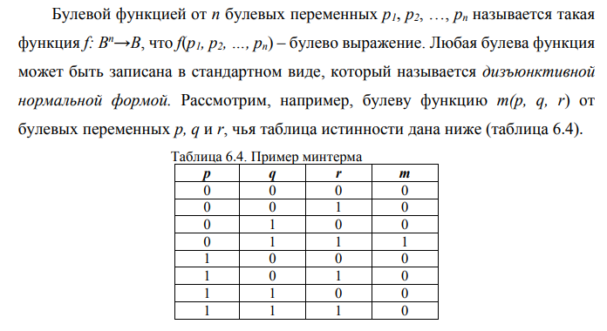

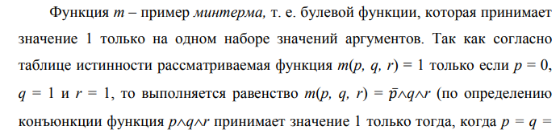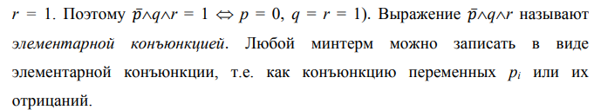

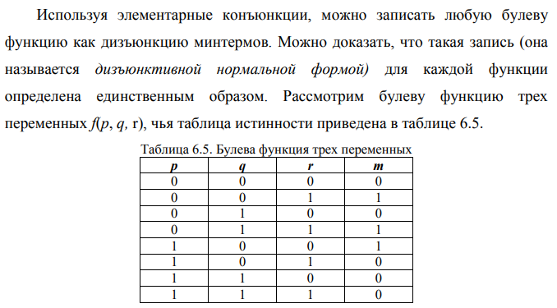

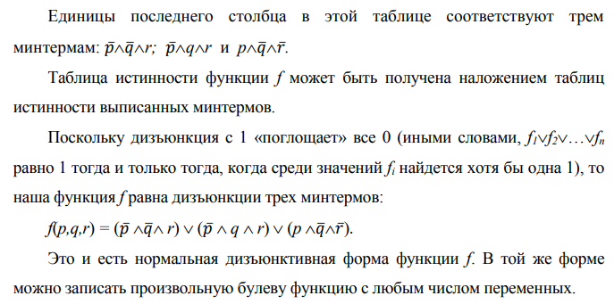

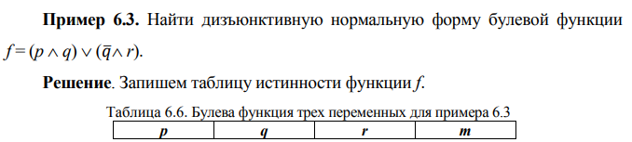

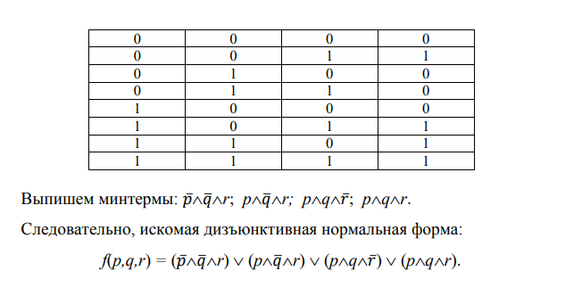

# Полная система функций.

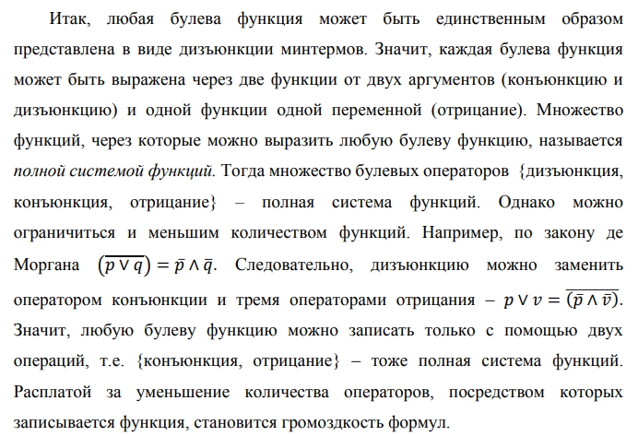

# Конъюнктивная и дизъюнктивная нормальные формы.

Булева функция называется **минтермом**, если столбец таблицы истинности, в котором записаны ее значения, содержит только одну единицу.

**Дизъюнктивная нормальная форма**, в которой булева формула имеет вид дизъюнкции конъюнкций (выписываем значения из таблицы истинности при которых f=1)

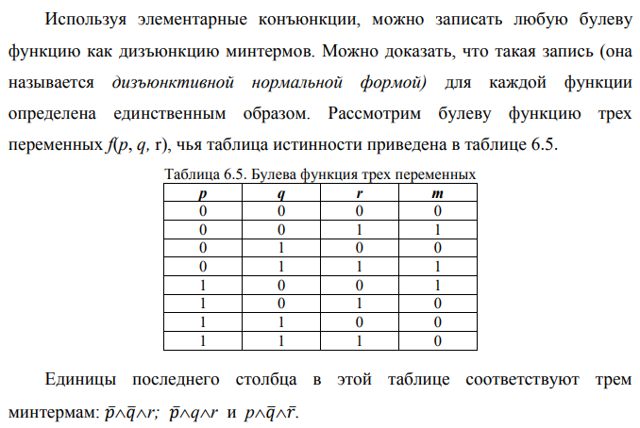

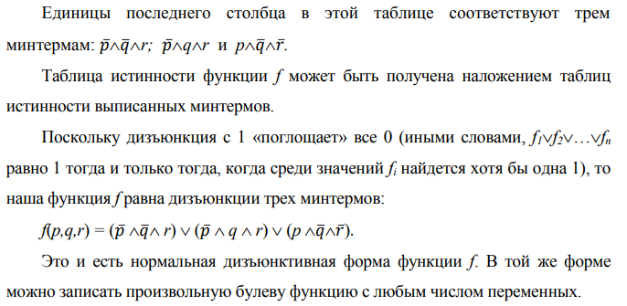

**Конъюнктивная нормальная форма**, в которой булева формула имеет вид конъюнкции дизъюнкций (выписываем значения из таблицы истинности при которых f=0)

# Минимизация булевых выражений. Карта Карно.

Теперь научимся упрощать выражения для булевой функции. Под «упрощением» подразумевается эквивалентное выражение, использующее меньше символов, чем исходное. Метод состоит в упрощении дизъюнктивной нормальной формы булевой функции (при этом запись дизъюнктивной нормальной формы может оказаться более громоздкой, чем сама функция). Мы рассмотрим булевы функции не более чем от трех переменных. Используемый подход можно обобщить на функции с любым числом аргументов**.**

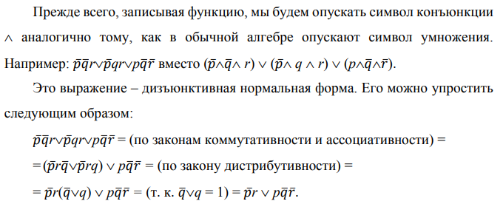

Упрощать функции можно с помощью карты Карно.

**Карта Карно** — это наглядная схема, предназначенная для обнаружения пар минтермов, которые можно сгруппировать и преобразовать в одно простое выражение.

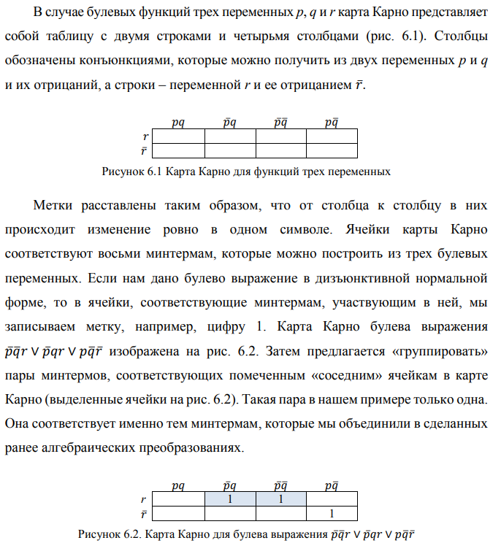

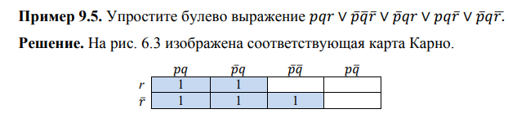 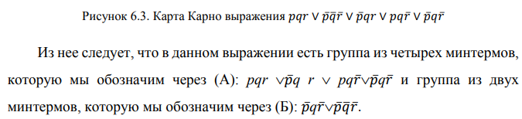

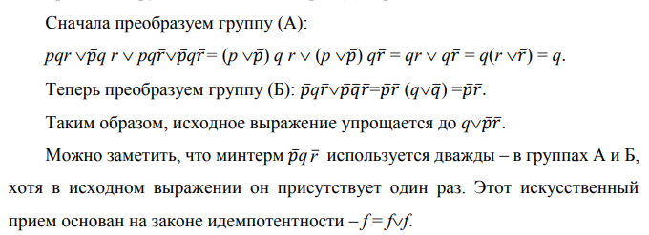

# Функциональные схемы. Проектирование сумматоров.

Одно из основных приложений булевых функций лежит в области создания функциональных схем, которые можно реализовать в виде электронных устройств с конечным числом входов и выходов, причем на каждом входе и выходе могут быть только два значения – 0 или 1.

Такие устройства собраны из функциональных элементов (вентилей), генерирующих основные булевы операции  
Функциональные элементы, генерирующие основные булевы операции.

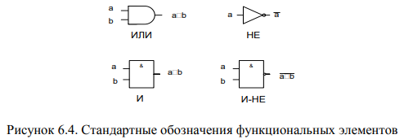

Соединяя функциональные элементы вместе, мы получаем функциональную схему. С ее помощью можно реализовать любую булеву функцию.

Функциональную схему можно упростить, применяя **карту Карно** дляуменьшения сложности булева выражения, генерируемого схемой.

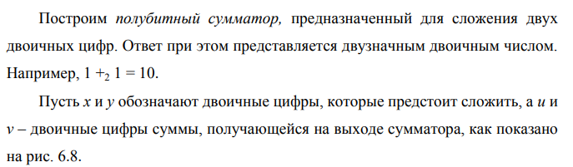

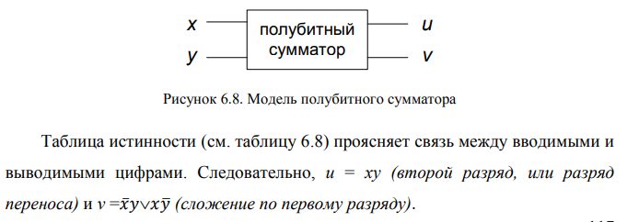

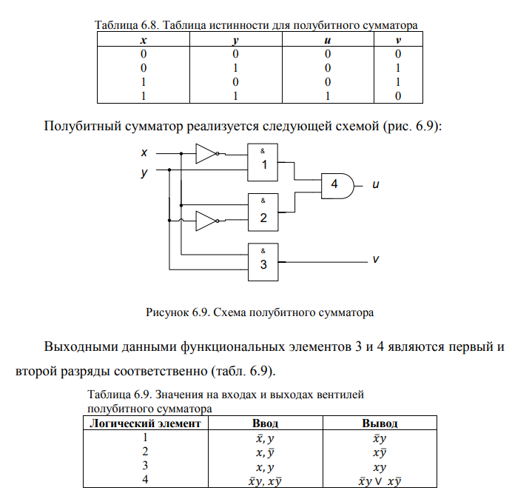

2-битный сумматор — это устройство, которое вычисляет сумму двузначных двоичных чисел, выдавая в качестве ответа трехзначное двоичное число. Например, 10 + 11 = 101. Для создания функциональной схемы 2-битного сумматора мы сначала построим полубитный сумматор предназначенный для сложения двух двоичных цифр. Ответ при этом представляется двузначным двоичным числом.

Например, 1 + 1 = 10.



**2-битный сумматор.**



Сумма по модулю 2 (переменная v*2)* дает нам цифру *g.* Складывая

разряд переноса u2 c v1 с помощью третьего полубитного сумматора, мы получаем двузначное число с цифрами u3 и f. Наконец, последняя цифра суммы, е, может быть получена из u1 и u3 с помощью функционального элемента ИЛИ.



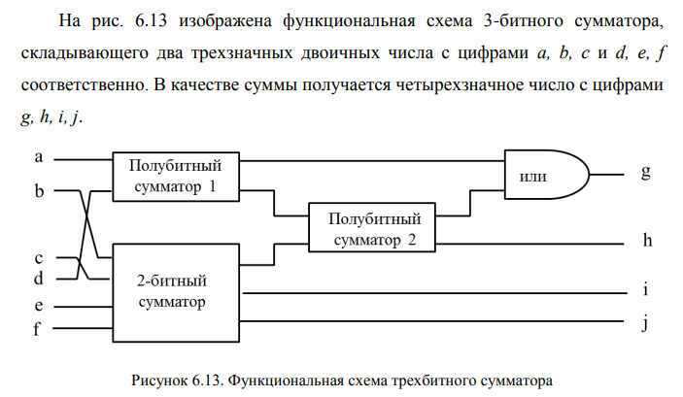

# Оценка эффективности алгоритмов. Порядок роста функций.

Одна из центральных задач информатики – создание и анализ «эффективности» компьютерных алгоритмов. Для успешного выполнения такого анализа нам необходимо уметь измерять затраты алгоритма в терминах времени и компьютерной памяти. Для этого, в частности, мы оцениваем время, необходимое для вычисления значения числовой функции. Один из способов оценки заключается в подсчете элементарных операций, которые производятся при вычислениях.

Например, чтобы установить, есть ли данное слово *X* в словаре, содержащем *п* слов, мы могли бы применить *последовательный поиск.* Названный алгоритм сравнивает слово *X* с первым словом в словаре, затем со вторым, и т. д. , пока слово *X* не будет найдено в словаре или, в наихудшем случае, не будет найдено. Очевидно, в наихудшем случае будет произведено *п* сравнений. С другой стороны, при *двоичном (дихотомическом) способе* слово *X* сравнивается со «средним» из словаря, а потом, учитывая лексикографическое упорядочение слов, принимается решение о том, в какой части словаря (до «среднего» слова или после него) продолжать поиск. Этот процесс повторяется в выбранной половине словаря и т. д. В наихудшем случае (слово отсутствует в словаре) двоичный поиск сделает 1 + log2 *п* сравнений. Как видно из табл. 7.2, двоичный поиск куда более эффективен, чем последовательный.

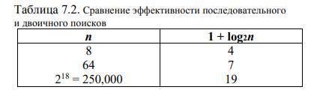

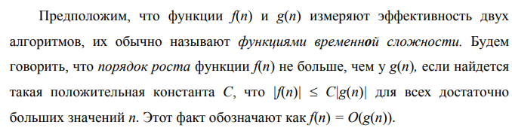

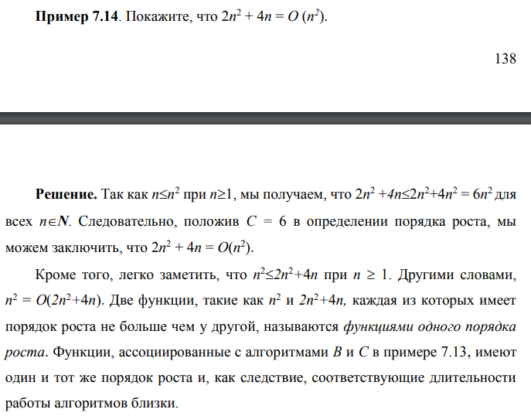

Big O

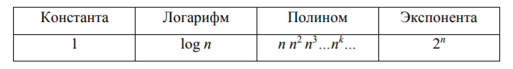

# Графы. Основные определения. Подграфы. Алгоритм связности.

***Граф*** *G = (V, Е)* состоит из множества *V,* чьи элементы называют ***вершинами*** графа, и множества *Е* его ребер, соединяющих некоторые пары вершин.

***Подграфом*** графа *G =* (V, *Е)* называют граф *G'* = (V', *Е'),* в котором *Е' ⸦ Е и V’ ⸦ V.*

Вершины *и* и *v* графа называют ***смежными*,** если они соединены каким-то ребром *е*, про которое говорят, что оно инцидентно вершинам *и* и *v.*

***Степенью*** вершины *v* считают число *δ(v)* ребер графа, инцидентных *v.*

***Простым*** принято называть граф *G =* (V, *Е)* с конечным множеством вершин *V* и конечным множеством ребер E, в котором нет петель(ребро,начинающиеся и заканч. в одной вершине) и кратных ребер(ребра соединяющие одни и те же вершины).

Логическая матрица отношения на множестве вершин простого графа G, которое задается его ребрами, называется ***матрицей смежности.***

***Маршрут*** – последовательно соединенные ребрами вершины

***Цикл -*** замкнутый маршрут *v0, v1, …, v0,* проходящий через каждую свою вершину и ребро один раз

Граф, не содержащий циклов, называют ***ацикличным*.**

***Связным*** является тот граф, в котором каждая пара вершин соединена маршрутом.

Количество компонент связности графа можно подсчитать с помощью ***алгоритма связности.***

***Алгоритм связности****.*

Пусть *G = (V, Е)* — граф. Алгоритм предназначен длявычисления значения с = c(G), т.е. числа компонент связности данного графа *G.*

**begin**

*V':=V;*

*с:=0;*

**while** V' **≠ ∅ do**

**begin**

*Выбрать у* ϵ *V*'*;*

*Найти все вершины, соединенные маршрутом с у;*

*Удалить вершину у из V' и*

*соответствующие ребра из Е;*

*с:=с+* 1;

**end**

**end**

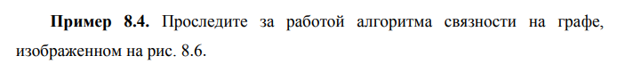

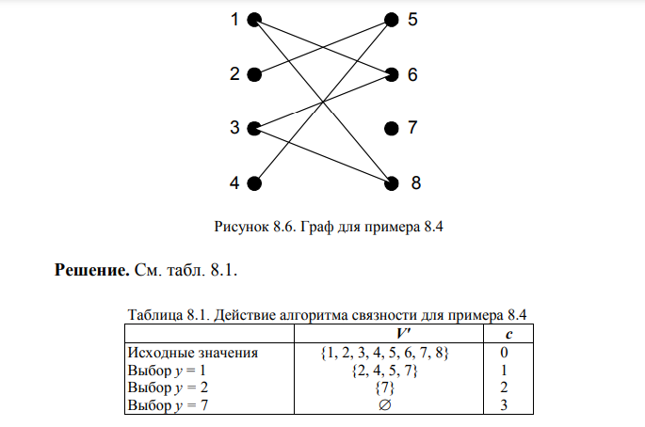

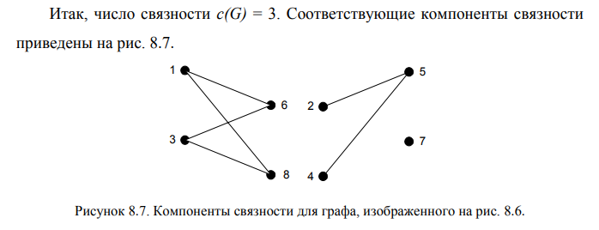

# Эйлеровы графы. Гамильтоновы графы.

***Эйлеровым*** графом называют граф имеющий циклпроходящий по каждому ребру графа ровно один раз.

Легко заметить, что если в графе есть эйлеров цикл, то для каждого ребра, ведущего в какую-то вершину, должно найтись другое ребро, выходящее из этой вершины, и из этого простого наблюдения был сделан вывод: если в данном графе существует эйлеров цикл, то к каждой вершине должно подходить четное число ребер.

Связный граф с двумя или более вершинамиявляется эйлеровым тогда и только тогда, когда каждая его **вершина имеет** **четную** степень.

***Степенью*** вершины *v* считают число *δ(v)* ребер графа, инцидентных *v.*

***Гамильтоновым*** называют такой цикл в графе, который проходит через каждую вершину графа, причем только один раз. Граф, в котором существует гамильтонов цикл, называют ***гамильтоновым*.**

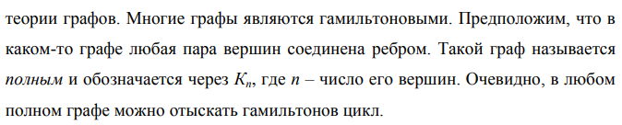

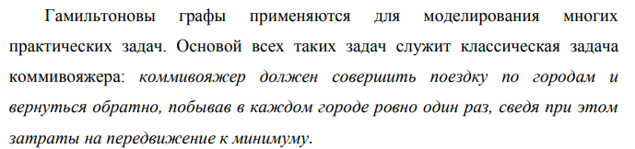

# Алгоритм топологической сортировки.

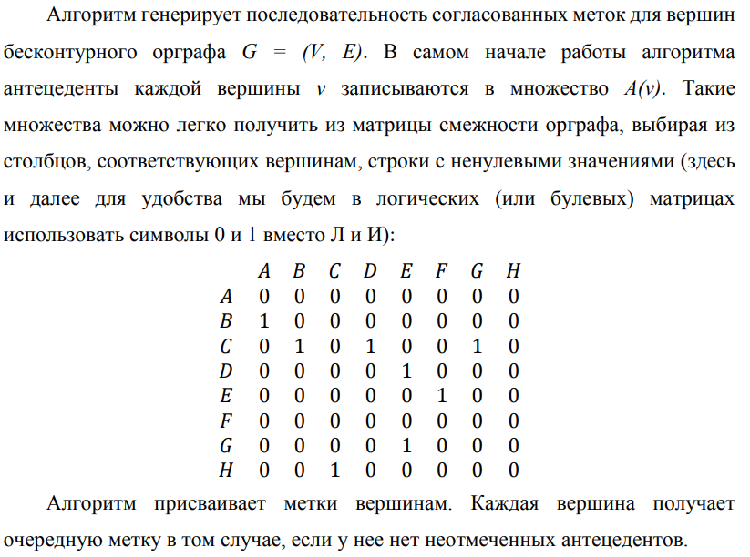

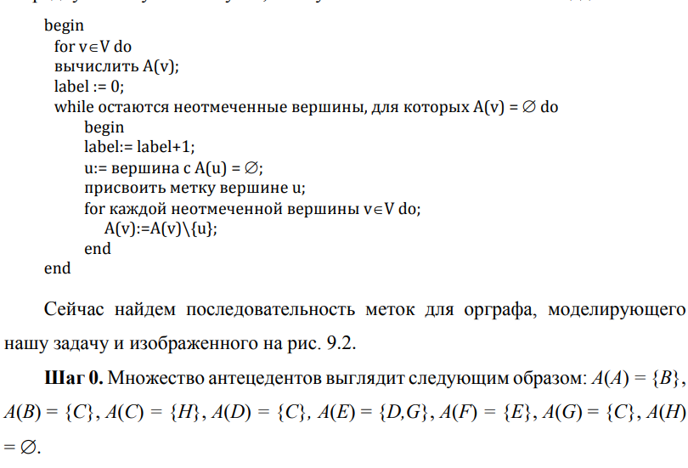

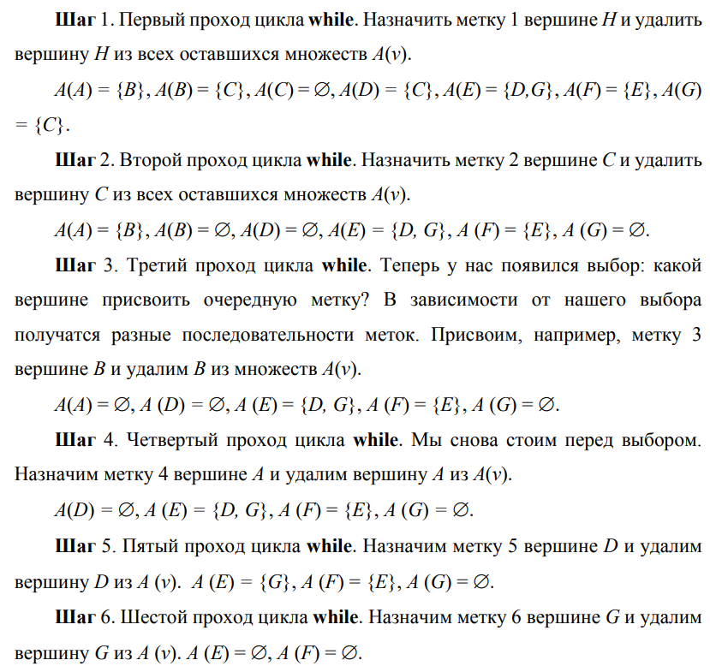 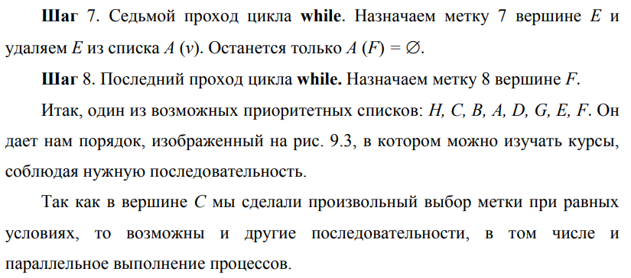

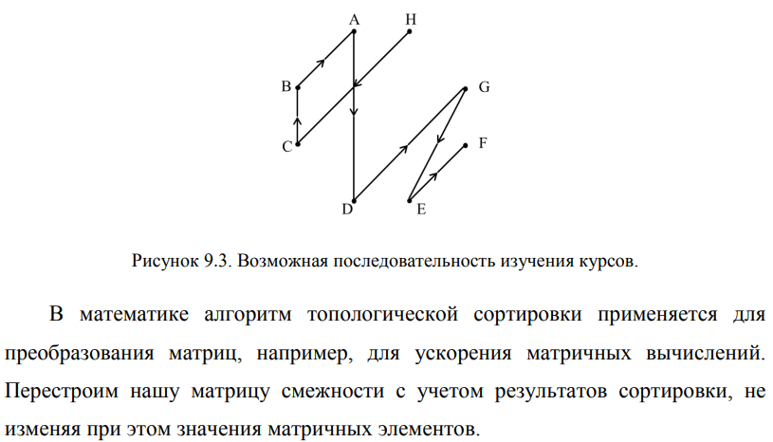

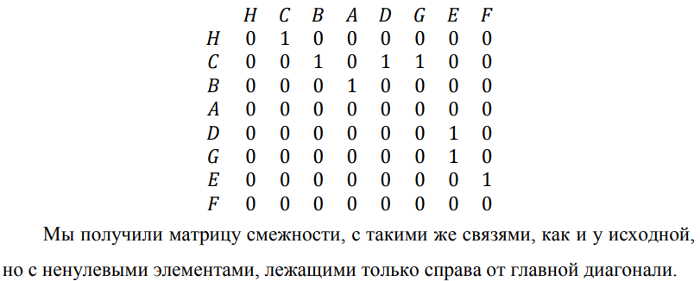

# Алгоритм ближайшего соседа.

Задача коммивояжера состоит в поиске гамильтонова цикла минимального общего веса в нагруженном графе (Граф, каждое ребро которого оснащено весом, называется ***нагруженным***). ***Алгоритм ближайшего*** соседа позволяет найти субоптимальное решение задачи коммивояжера.

**begin**

*Выбрать v* ϵ *V;*

*маршрут :=v;*

*w := 0;*

*v' := v;*

*Отметить v';*

**while** *остаются неотмеченные вершины* **do**

**begin**

*Выбрать неотмеченную вершину и,*

*ближайшую к v';*

*маршрут* := *маршрут u;*

*w:=w +* вес ребра *v'u;*

*v' :=u;*

*Отметить v';*

**end**

*маршрут* := *маршрут v*;

*w:=w +* вес ребра *v'v;*

**end**

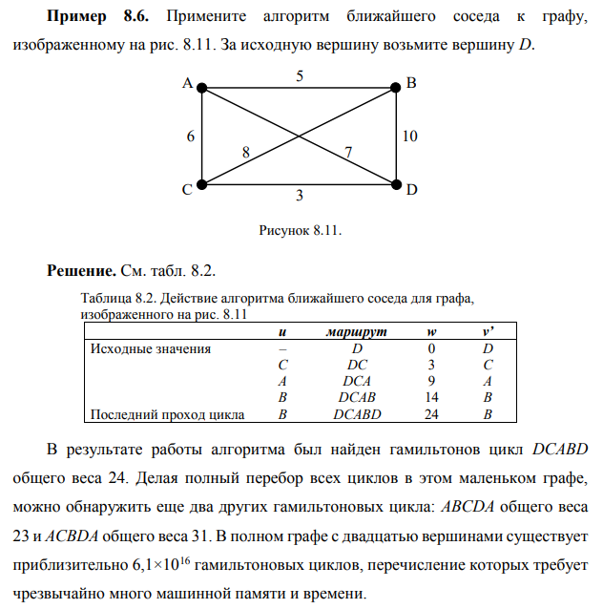

# Деревья. Минимальное остовное дерево (МОД). Алгоритм Краскала («жадный» алгоритм). Алгоритм Прима.

**Связный ацикличный** граф *G =* (V, *Е)* является ***деревом.*** Следующие утверждения о связном графе *G = (V, Е)* с *п* вершинами и ***т*** ребрами эквивалентны:

(а) *G* — дерево;

(б) любую пару вершин *G* связывает единственный путь;

(в) *G* связен и m = n - 1;

(г) *G* связен, а удаление любого его ребра нарушает это свойство;

(д) *G* ацикличен, но соединяя любую пару вершин новым ребром, мы получаем цикл.

(Доказательство пункта (в) вставлять не буду,но оно есть в книге)

***Остовным деревом*** графа *G* называют такой его подграф, который является деревом и содержит все вершины графа *G.* ***Алгоритм******поиска минимального остовного дерева*** позволяет найти остовное дерево минимального общего веса в нагруженном графе**.**

***Алгоритм Краскала (поиска минимального остовного дерева).***

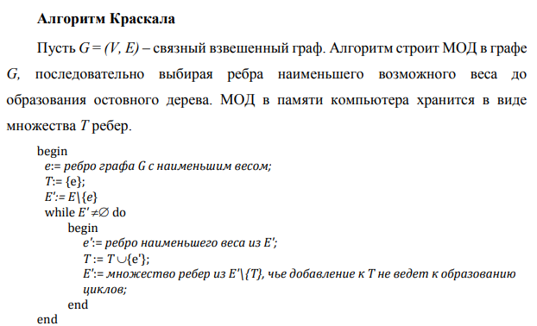

***Алгоритм Краскала*** — эффективный [алгоритм](https://ru.wikipedia.org/wiki/%D0%90%D0%BB%D0%B3%D0%BE%D1%80%D0%B8%D1%82%D0%BC) построения [минимального остовного дерева](https://ru.wikipedia.org/wiki/%D0%9C%D0%B8%D0%BD%D0%B8%D0%BC%D0%B0%D0%BB%D1%8C%D0%BD%D0%BE%D0%B5_%D0%BE%D1%81%D1%82%D0%BE%D0%B2%D0%BD%D0%BE%D0%B5_%D0%B4%D0%B5%D1%80%D0%B5%D0%B2%D0%BE) взвешенного связного [неориентированного графа](https://ru.wikipedia.org/wiki/%D0%9D%D0%B5%D0%BE%D1%80%D0%B8%D0%B5%D0%BD%D1%82%D0%B8%D1%80%D0%BE%D0%B2%D0%B0%D0%BD%D0%BD%D1%8B%D0%B9_%D0%B3%D1%80%D0%B0%D1%84).

1. Вначале находим ребро минимального веса.
2. Затем, пока это возможно, проводится следующая операция: из всех рёбер, добавление которых к уже имеющемуся множеству не вызовет появление в нём цикла, выбирается ребро минимального веса и добавляется к уже имеющемуся множеству. Когда таких рёбер больше нет, алгоритм завершён. Подграф данного графа, содержащий все его вершины и найденное множество рёбер, является его [остовным деревом](https://ru.wikipedia.org/wiki/%D0%9E%D1%81%D1%82%D0%BE%D0%B2%D0%BD%D0%BE%D0%B5_%D0%B4%D0%B5%D1%80%D0%B5%D0%B2%D0%BE) минимального веса.

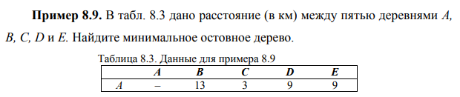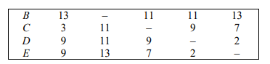

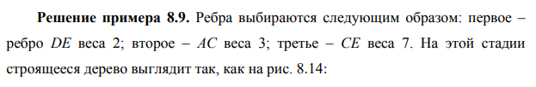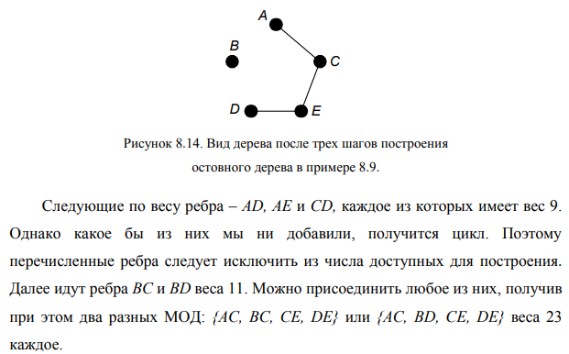

***Алгоритм Прима:***

1. Выбрать произвольную вершину и ребро, соединить ее с ближайшим соседом

2. Найти не присоединенную еще вершину, ближе всего лежащую к одной из присоединенных.

3. повторять 2 шаг, пока все вершины не соединяться.

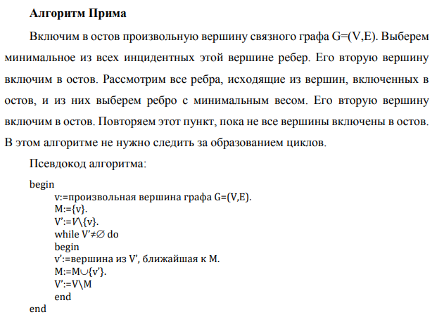

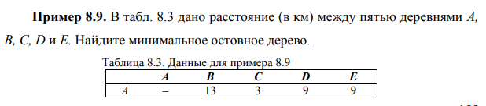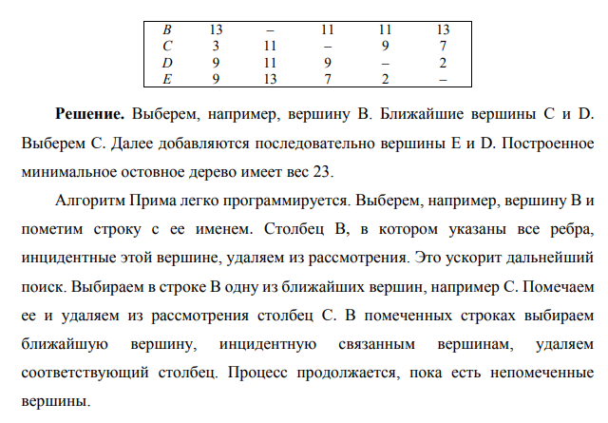

# Дерево решений. Метод ветвлений. Метод ветвлений и границ.

Дерево с одной выделенной вершиной называют ***деревом с корнем*,** а выделенную вершину — его ***корнем*.** Вершины, стоявшие непосредственнопод вершиной *V* (и соединенные с ней ребрами), называются ***сыновьями*** вершины *v.* Вершины, расположенные в самомнизу дерева (они не имеют сыновей), называются ***листьями*.** Вершины, отличные от корня и листьев, называют ***внутренними*** вершинами графа. ***Нулевое дерев*о** — это дерево, не имеющее ни одной вершины.

***Дерево решений*** (также может называться деревом классификации или регрессионным деревом) — средство поддержки [принятия решений](https://ru.wikipedia.org/wiki/%D0%A2%D0%B5%D0%BE%D1%80%D0%B8%D1%8F_%D0%BF%D1%80%D0%B8%D0%BD%D1%8F%D1%82%D0%B8%D1%8F_%D1%80%D0%B5%D1%88%D0%B5%D0%BD%D0%B8%D0%B9), использующееся в [машинном обучении](https://ru.wikipedia.org/wiki/%D0%9C%D0%B0%D1%88%D0%B8%D0%BD%D0%BD%D0%BE%D0%B5_%D0%BE%D0%B1%D1%83%D1%87%D0%B5%D0%BD%D0%B8%D0%B5), [анализе данных](https://ru.wikipedia.org/wiki/%D0%90%D0%BD%D0%B0%D0%BB%D0%B8%D0%B7_%D0%B4%D0%B0%D0%BD%D0%BD%D1%8B%D1%85) и [статистике](https://ru.wikipedia.org/wiki/%D0%A1%D1%82%D0%B0%D1%82%D0%B8%D1%81%D1%82%D0%B8%D0%BA%D0%B0).

Предположим, что нужно оценить эффективность принятого выбора. Тогда возникает задача поиска оптимального решения среди возможных путей от корня (когда проблема поставлена) к одному из листьев (когда проблема решена).Если дерево решений очень велико, то поиск путём полного перебора всех возможных решений невозможен. Рассмотрим две стратегии поиска, связанные с сокращённым перебором решений: метод ветвлений и метод ветвей и границ.

***Метод ветвей и границ*:** заключается в построении «частичных решений», представленных в виде дерева поиска, и применении методов построения оценок, распознаются бесперспективные частичные решения, в результате на одном шаге отсекается целая ветвь

На каждом шаге выделяется множество вершин в качестве границы, веса вершин которой оцениваются длиной пути до неё от корня. На границе выбирается вершина с минимальной оценкой. Если эта вершина является листом, то решение найдено – путь до этого листа и будет минимальным решением, если нет, то строится новая граница заменой найденной вершины на вершины, связанные с ней по исходящим ребрам, и поиск решения продолжается. Метод гарантирует получение минимального решения, однако часто связан с большим объёмом вычислений.

***Метод ветвлений:*** поиск начинается от корня дерева выбираем мин по стоимости исходную дугу и по ней переходим к следующей вершине если эта вершина не лист, снова переходим по мин дуге, пока не лист (просто реализуется, но решение не оптимальное)

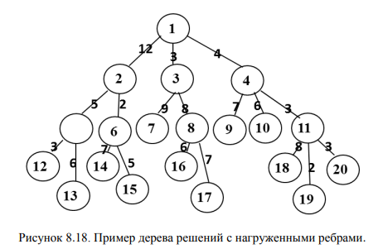

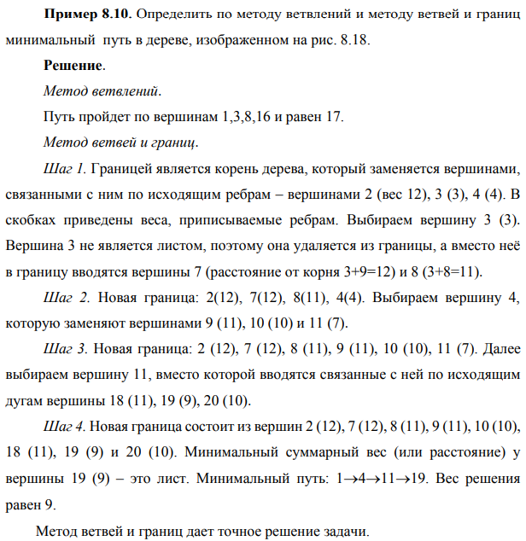

# Двоичные деревья. Алгоритмы сортировки и поиска данных.

Каждая вершина дерева с корнем *Т* является корнем какого-то другого дерева, называемого ***поддеревом*** Т**. *В двоичном дереве с******корнем*** каждая вершина имеет не более двух сыновей, а два поддерева вершины *V* называют ***левым*** и ***правым*** поддеревьями, ассоциированными с *V.* Двоичное дерево с корнем называют ***полным*,** если каждая его вершина, за исключением листьев, имеет ровно по два сына.

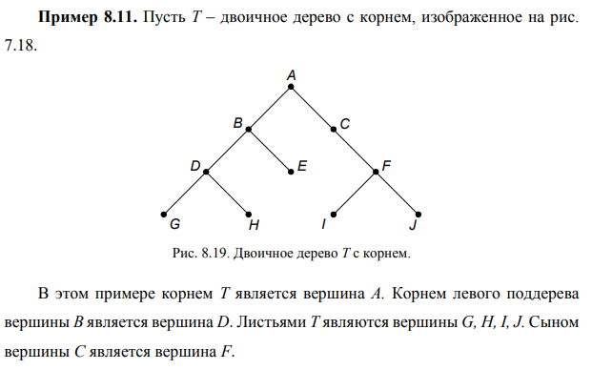

Упорядоченные данные, такие как множество чисел, упорядоченных по величине, можно организовать в виде вершин двоичного дерева с корнем в соответствии с их порядком. При этом мы стремимся к тому, чтобы данные, стоящие ***в левом поддереве данной вершины v были бы меньше данных, соответствующих этой вершине, а данные, расположенные в правом ее поддереве — больше.*** Дерево данных, удовлетворяющее указанному условию, называют ***двоичным деревом поиска****.*

***Алгоритм поиска***определяет, является ли данная запись *(ключ поиска)* вершиной в двоичном дереве поиска, сравнивая ключ поискас ключом корня дерева, и, при необходимости, осуществляетаналогичные сравнения в левом или правом поддеревьях.

**Поиск(дерево)**

**begin**

**if** *дерево нулевое* **then**

*поиск := ложь;*

**else**

**if** *ключ поиска = ключ корил* **then**

*поиск := истина;*

**else**

**if** *ключ поиска < ключ корил* **then**

*поиск := поиск (левое поддерево);*

**else**

*поиск := поиск (правое поддерево);*

**end**

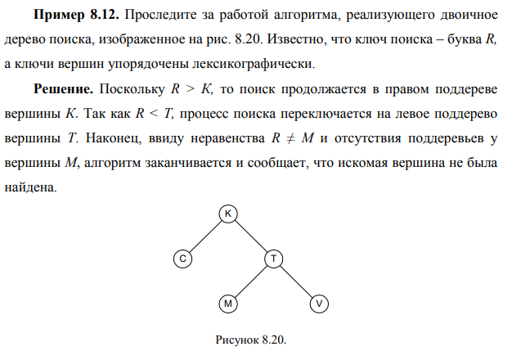

***Алгоритм вставки***вставляет новые вершины *(ключи вставок)* в двоичное дерево поиска, создавая при этом новую вершину слеваили справа от уже существующей. Это делается таким образом,чтобы все ключи вершин в получившемся дереве подчинялись установившемусяпорядку.

**Вставка(запись, дерево)**

**begin**

**if** *дерево нулевое* **then**

*добавить новую вершину;*

**else**

**if** *ключ вставки = ключ корня* **then**

*вывести на печать:*

*«запись содержится в дереве»;*

**else**

**if** *ключ вставки < ключ корня* **then**

*вставка:= вставка (запись, левое поддерево);*

**else**

*вставка:= вставка (запись, правое поддерево);*

**end**

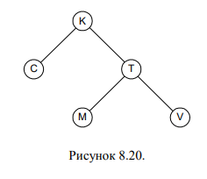

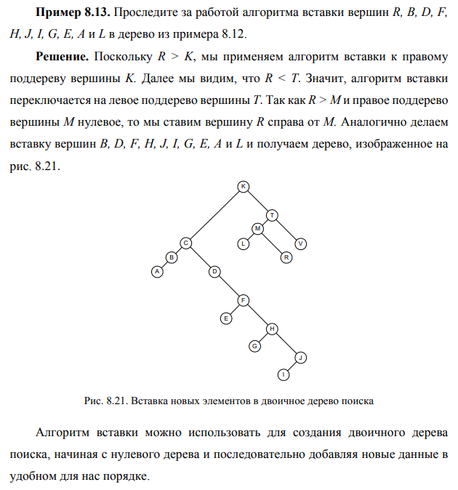

***Алгоритм правильного обхода***выводит на печать всю информацию, содержащуюся в двоичном дереве поиска, в надлежащем порядке. При этом все вершины дерева осматриваются в определенном порядке. Алгоритм работает следующим образом. Для каждой вершины, начиная с корня, печатается вся информация, содержащаяся в вершинах левого поддерева. Затем выводится информация, хранящаяся в этой вершине, и наконец, информация, соответствующая вершинам правого поддерева.

**Правильный обход (дерево) – в порядке возрастания**

**begin**

**if** *дерево нулевое* **then**

*ничего не делать;*

**else**

**begin**

*правильный обход (левое поддерево);*

*напечатать корневой ключ;*

*правильный обход (правое поддерево);*

**end**

**end**

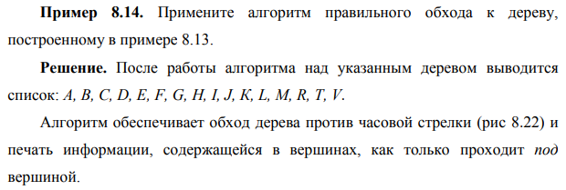

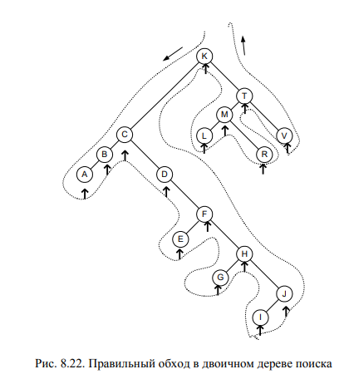

# Ориентированные графы. Основные определения.

***Ориентированным графом*** или ***орграфом*** называют пару *G =* (V, *Е),* где *V* — конечное множество ***вершин*,** *а. Е* — отношениена *V.* Элементы множества *Е* называют ***дугами*** орграфа.

Если *uv* — дуга орграфа, то вершину *и* называют ***антецедентом*** *v.*

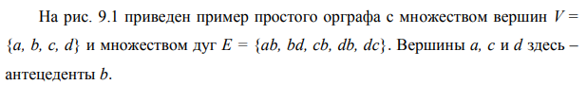

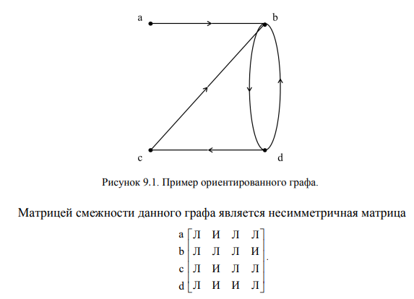

***Путем*** в орграфе называют последовательно соединенные ребрами вершины

***Контуром*** в орграфе *G* принято называть замкнутый путь, в которой первая *v0* совпадает с последней, а других повторяющихся вершин в ней нет. Орграф называют ***бесконтурным*,** если в нем нет контуров.

# Бесконтурные графы. Система ПЕРТ. Топологическая сортировка.

Орграф называют ***бесконтурным*,** если в нем нет контуров. Бесконтурные орграфы полезны в качестве моделей ситуаций, задачи в которых должны выполняться в определенном порядке (контур в такой интерпретации означает, что та или иная задача выполняется с некоторой периодичностью и предшествует сама себе). В задаче о планировании заданий соответствующий бесконтурный орграф имеет кодовое название «система ПЕРТ» *(система планирования и руководства разработками)*.



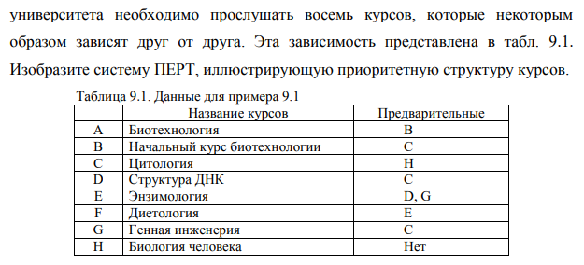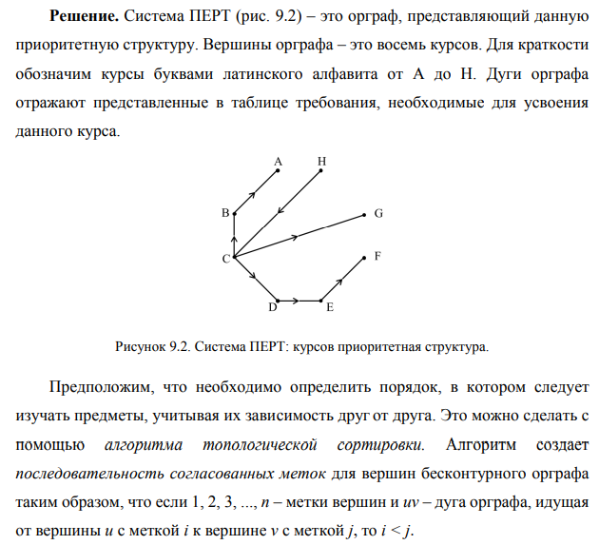

***Последовательность согласованных меток*** бесконтурного орграфа *G —* (V, *Е)* — это метки: 1, 2, 3, …, n вершин, причем если *uv* — дуга орграфа, соединяющая вершину *и* с меткой *i* и вершину *v* с меткой j , то *i < j .*

***Алгоритм топологической сортировки.***

Алгоритм генерирует последовательность согласованных меток *для* вершин бесконтурного орграфа *G = (V, Е).* В самом начале работы алгоритма антецеденты каждой вершины *v* записываются в множество *A(v).*

Такие множества можно легко получить из матрицы смежности орграфа, выбирая из столбцов, соответствующих вершинам, строки с ненулевыми значениями (здесь и далее для удобства мы будем в логических (или булевых) матрицах использовать символы 0 и 1 вместо Л и И):

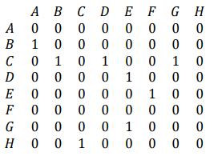

**begin**

**for** v ϵ *V* **do**

*вычислить A(v);*

*label :=0;*

**while** ocтaютcя *неотмеченные вершины, для которых*

*A(v)* = ∅ **do**

**begin**

*label* := 1;

*и :=* вершина с *А(и)* = ∅;

присвоить метку вершине *и;*

**for** каждой неотмеченной вершины v ϵ *V* **do;**

*A(v):=A(v)\{u};*

**end**

**end**

Алгоритм успешно присваивает метки вершинам. Каждая вершина получает очередную метку в том случае, если у нее нет неотмеченных антецедентов.

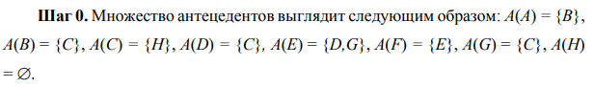

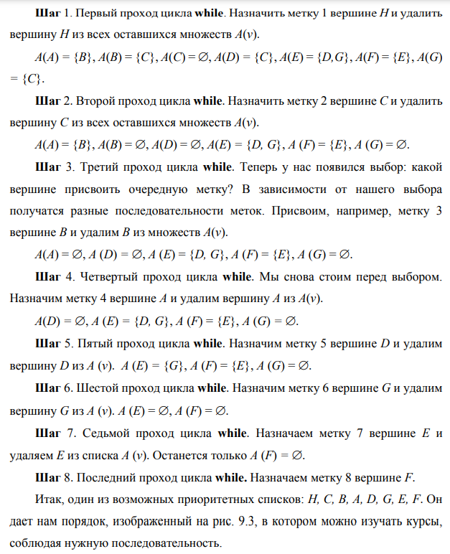

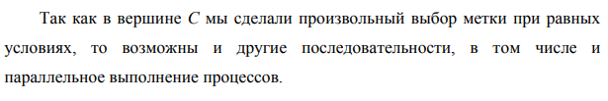

# Сети. Потоки в сетях. Алгоритм Форда-Фалкерсона.

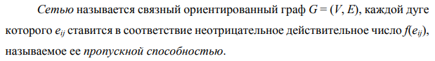

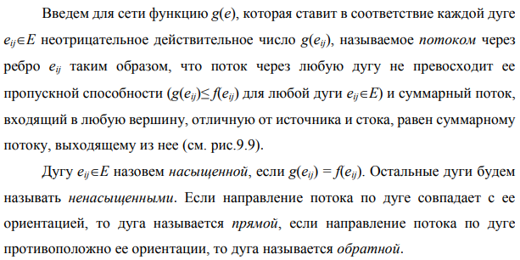

Сумма потоков через дуги, инцидентные источнику s, равна сумме потоков через дуги, инцидентные стоку t. Эта сумма называется **величиной потока**. Величина максимального потока, который можно пропустить через заданную сеть, тесно связана с понятием сечения.

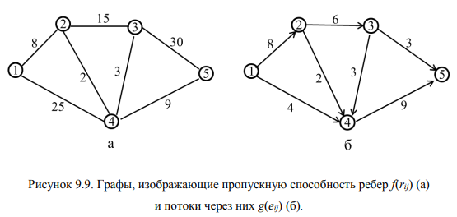

**Сечение** - множество X дуг ориентированного графа G = (V, E).   
 **Пропускной способностью сечени**я называется сумма пропускных способностей принадлежащих ему дуг. Минимальное сечение - это X сечение, обладающее минимальной пропускной способностью. Величина любого потока в сети не превышает пропускной способности любого сечения.

Для определения потока в сети используют алгоритм **Форда-Фалкерсона:**

1. Обнуляем все потоки. Остаточная сеть изначально совпадает с исходной сетью.
2. В остаточной сети находим любой путь из источника в сток. Если такого пути нет, останавливаемся.
3. Пускаем через найденный путь (он называется ***увеличивающим путём*** или ***увеличивающей цепью***) максимально возможный поток:
   * 1. На найденном пути в остаточной сети ищем ребро с минимальной пропускной способностью Сmin.
     2. Для каждого ребра на найденном пути увеличиваем поток на Сmin, а в противоположном ему — уменьшаем на Сmin.
     3. Модифицируем остаточную сеть. Для всех рёбер на найденном пути, а также для противоположных им рёбер, вычисляем новую пропускную способность. Если она стала ненулевой, добавляем ребро к остаточной сети, а если обнулилась, стираем его.
4. Возвращаемся на шаг 2.

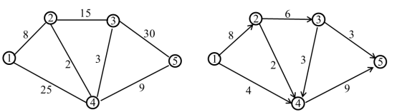

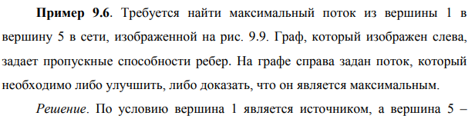 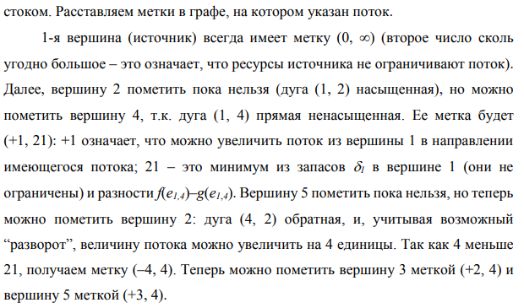

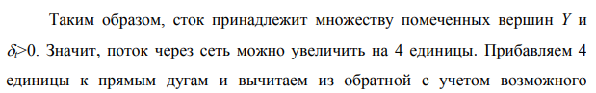

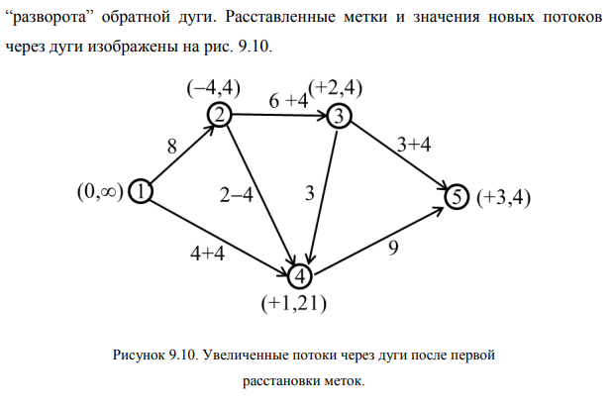



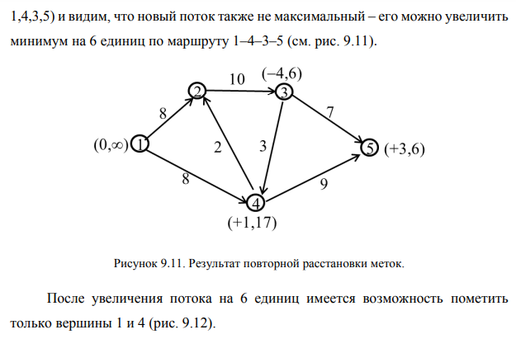

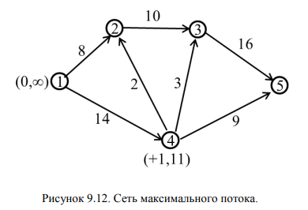

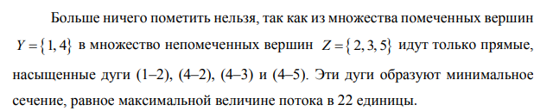

# Пути в орграфах. Матрица достижимости. Алгоритм Уоршелла.

***Путем*** в орграфе называют последовательно соединенные ребрами вершины.

Пусть *G — (V, Е)* — орграф с *п* вершинами и матрицей смежности М. Логическая степень *Мk* матрицы смежности хранит информацию о существовании путей длины *к* между произвольной парой вершин орграфа *G.* Матрица

*М* = М* **или** М2 **или** ... **или** Мn

называется ***матрицей достижимости*** орграфа. В ней записанаинформация о существовании путей между вершинами.

***Алгоритм Уоршелла.***

Этот алгоритм вычисляет матрицу достижимости *W =* М* ориентированного графа *G =* (V, *Е)* с матрицей смежности *М.*

**begin**

*W:=M;*

**for** k = 1 **to** n **do**

**for** i = 1 **to** n **do**

**for** j = 1 **to** n **do**

*W(i, j) = W(i, j)* **или** *(W(i, k)* **и** *W(k,* i));

**end**

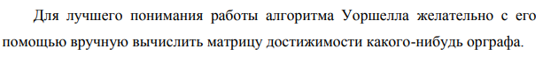

# Поиск кратчайшего пути. Алгоритм Дейкстры.

***Кратчайший путь***— это путь минимального общего веса, соединяющий выбранные вершины. Общий вес, по определению, равен сумме весов всех дуг, составляющих путь. Общий вес кратчайшего пути, ведущего из вершины *и* в вершину v, называют ***расстоянием*** *от и до v.*

***Алгоритм Дейкстры.***

Пусть (V, *Е)* — нагруженный граф, и *А* — его вершина. Алгоритм выбирает кратчайший путь от вершины *А* до любой вершины *v* и присваивает его длину переменной *d[v]. Для* вершин *и* и *v* через *w(u, v)* мы обозначаем вес дуги *uv,* а в списке РАТНТО(v) перечисляются вершины кратчайшего пути от А до v.

**begin**

**for** *каждой v* ϵ *V* **do**

**begin**

*d[v] :=w(A, v);*

PATHTO(v):=A;

**end**

*Отметить вершину A;*

**while** *остаются неотмеченные вершины* **do**

**begin**

*и := неотмеченную вершину с минимальным*

*расстоянием от А;*

*Отметить вершину и;*

**for** *каждой неотмеченной вершины v*

*с условием uv* ϵ *Е* **do**

**begin**

d' *:=d[u]* + *w(u, v)*

**if** d' < *d[v]***then**

**begin**

*d[v]:=d';*

PATHTO(v) :=PATHTO(u), *v;*

**end**

**end**

**end**

**end**

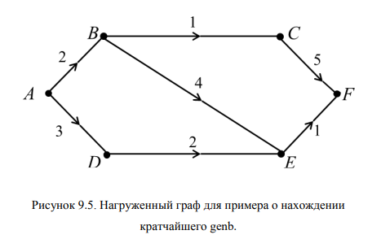

Существует множество алгоритмов поиска кратчайшего пути. Мы познакомимся с алгоритмом Дейкстры. Перед формальным изложением алгоритма мы опишем его действия и проиллюстрируем работу алгоритма на нашем примере. Допустим, что нужно найти кратчайший путь от вершины А к любой другой вершине орграфа (рис. 9.5). Кратчайший путь – это путь минимального общего веса, соединяющий выбранные вершины. Общий вес кратчайшего пути, ведущего из вершины u в вершину v, называют расстоянием от u до v. Определим весовую матрицу w, чьи элементы w(u, v) задаются формулой:

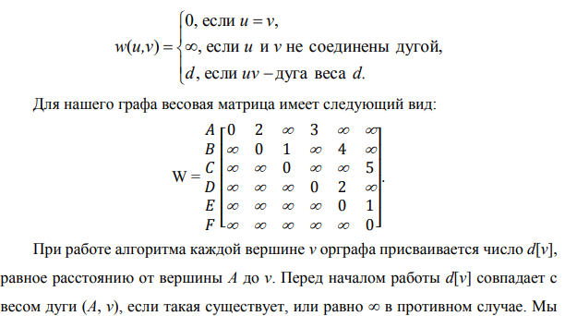

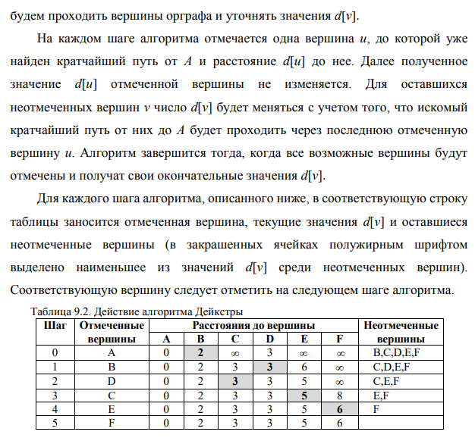

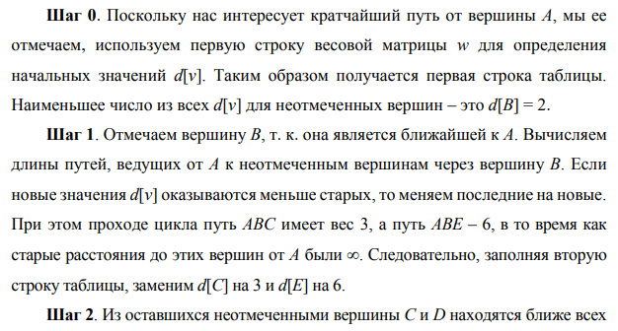

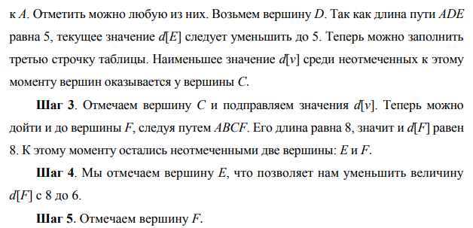

# Коммуникационные сети. Маршрутизация.

Удачной моделью компьютерной сети может служить ориентированный граф, чьи вершины (или *узлы)* представляют компьютерные компоненты, а дуги — коммуникационные линии связи. Каждая дуга такого графа снабжена весом, обозначающим пропускную способность соответствующей линии.

Сразу после ввода в действие сети возникает вопрос о том, как передавать сообщения между несмежными узлами. Процедура ***статической* *маршрутизации***учитывает информацию о пропускной способности линий *для* определения фиксированного пути передач между узлами. В целях оптимизации таких путей в сети применяют алгоритм, подобный алгоритму Дейкстры. Однако при этом подходе могут возникать сбои в линиях или узлах сети. Задержки передач могут происходить в тех случаях, когда превышается пропускная способность линии.

Процедура ***Динамической маршрутизации***постоянно корректирует пропускную способность линий с учетом потребности. Чтобы дать возможность индивидуальным узлам решать, когда и куда передавать новую информацию, разработан ***протокол***или множество правил. Каждый узел поддерживает свою таблицу путей, так что задача оптимизации передачи сообщений *рассредоточена* по всей сети.